BÀI 5. CÁC PHÉP ĐO – ĐO KHỐI LƯỢNG
Dựa vào các thông tin được cung cấp dưới đây để trả lời các câu hỏi từ 1 dến 5:
Khối lượng là một đại lượng vật lý quan trọng, thể hiện lượng vật chất của một vật. Đơn vị đo khối lượng trong hệ đo lường quốc tế (SI) là kilogram (kg). Ngoài ra, các đơn vị nhỏ hơn và lớn hơn cũng được sử dụng như gram (g), miligam (mg), tấn (t). Ví dụ, 1 kg = 1.000 g, 1 tấn = 1.000 kg.
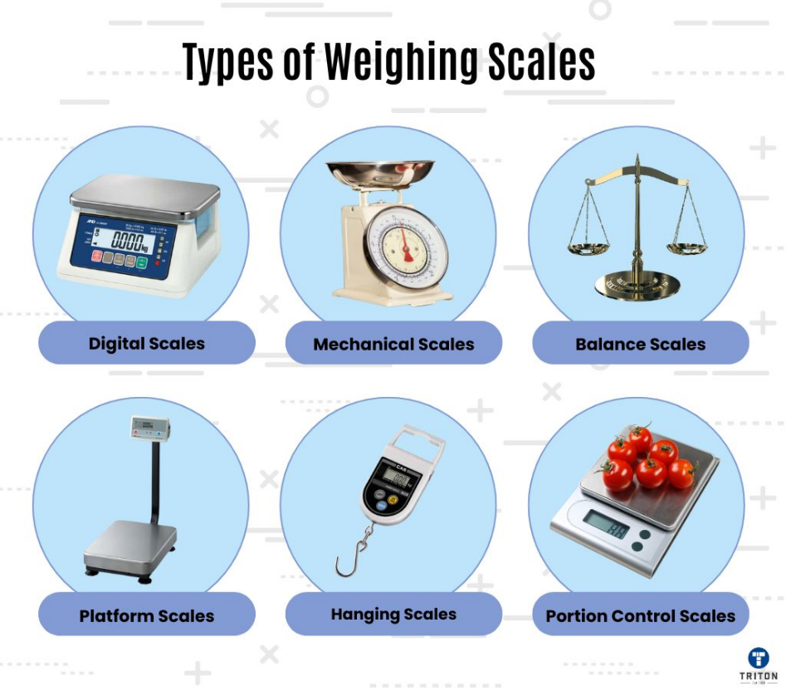
Để đo khối lượng, chúng ta sử dụng nhiều loại cân khác nhau tùy vào mục đích:
- Cân đồng hồ: Thường dùng trong chợ, siêu thị để đo khối lượng thực phẩm.
- Cân điện tử: Được sử dụng phổ biến trong phòng thí nghiệm, công nghiệp và y tế vì độ chính xác cao.
- Cân Roberval: Một loại cân sử dụng nguyên lý đòn bẩy, thường dùng trong giảng dạy và nghiên cứu.
- Cân tiểu ly: Dùng để đo các vật có khối lượng nhỏ với độ chính xác cao, như vàng bạc, dược phẩm.
Trong thực tế, đo khối lượng chính xác đóng vai trò quan trọng trong nhiều lĩnh vực. Ví dụ, trong ngành thực phẩm, nếu cân sai nguyên liệu, công thức chế biến có thể bị thay đổi, ảnh hưởng đến chất lượng sản phẩm. Trong y học, đo liều lượng thuốc chính xác giúp đảm bảo an toàn cho bệnh nhân. Trong vận tải, tính toán khối lượng hàng hóa chính xác giúp tối ưu hóa nhiên liệu và đảm bảo an toàn cho phương tiện.
Để có kết quả đo chính xác, người sử dụng cân cần lưu ý:
- Chọn cân phù hợp với khối lượng cần đo.
- Hiệu chỉnh cân về vị trí 0 trước khi đo.
- Đặt vật cần đo vào vị trí trung tâm của cân.
- Đọc kết quả từ vạch chia hoặc màn hình hiển thị ở góc nhìn vuông góc.
Hiểu rõ về các phương pháp đo khối lượng giúp chúng ta ứng dụng hiệu quả trong đời sống và công việc, đảm bảo tính chính xác và an toàn trong nhiều lĩnh vực.
Câu 1: Đơn vị đo khối lượng trong hệ đo lường quốc tế (SI) là gì?
A. Pound (lb). B. Gram (g). C. Kilogram (kg). D. Ounce (oz).
Câu 2: Khi đo khối lượng của một vật, tại sao cần hiệu chỉnh cân về vị trí 0 trước khi đo?
A. Để đảm bảo cân không bị lệch, giúp kết quả chính xác hơn.
B. Vì nếu không hiệu chỉnh, cân có thể tự động trừ khối lượng vật.
C. Để giúp người đo dễ đọc kết quả hơn.
D. Để tránh cân bị hư hỏng trong quá trình sử dụng.
Câu 3: Trong các loại cân sau, loại nào phù hợp nhất để đo khối lượng vàng trong tiệm kim hoàn?
A. Cân đồng hồ. B. Cân điện tử tiểu ly.
C. Cân Roberval. D. Cân đòn.
Câu 4: Một đầu bếp cần cân chính xác 50 g bột để làm bánh. Loại cân nào phù hợp nhất để đảm bảo độ chính xác cao?
A. Cân đồng hồ trong chợ. B. Cân điện tử.
C. Cân Roberval. D. Cân đòn.
Câu 5: Một xe tải có thể chở tối đa 10 tấn hàng. Nếu mỗi kiện hàng nặng 250 kg, thì tối đa xe tải có thể chở bao nhiêu kiện hàng?
A. 20 kiện. B. 30 kiện. C. 40 kiện. D. 50 kiện.

Dựa vào các thông tin được cung cấp dưới đây để trả lời các câu hỏi từ 1 dến 5:
Trong ngành hàng không, việc đo khối lượng chính xác là yếu tố sống còn, ảnh hưởng trực tiếp đến sự an toàn của chuyến bay. Khối lượng của một chiếc máy bay bao gồm nhiều yếu tố như trọng lượng thân máy bay, động cơ, nhiên liệu, hành khách, hàng hóa và hành lý. Nếu có sai số trong việc đo khối lượng, máy bay có thể gặp sự cố nghiêm trọng khi cất cánh hoặc hạ cánh.
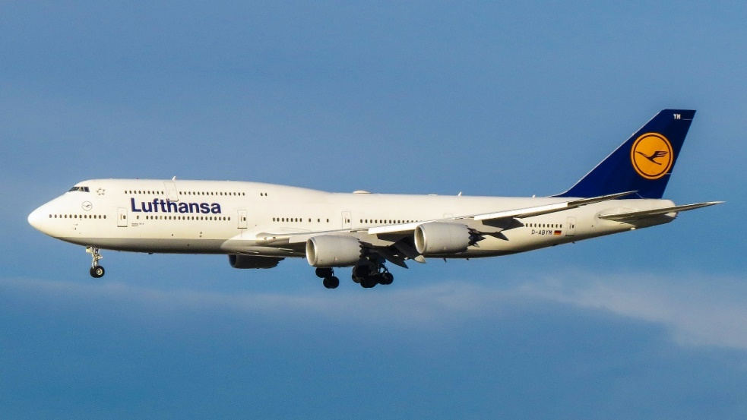
Ví dụ, một chiếc máy bay Boeing 747-8 có trọng lượng rỗng khoảng 213.188 kg và có trọng lượng cất cánh tối đa 447.700 kg, bao gồm cả nhiên liệu, hàng hóa và hành khách. Để đảm bảo máy bay không vượt quá giới hạn an toàn, nhân viên kỹ thuật phải sử dụng các loại cân công nghiệp chính xác để đo trọng lượng từng phần trước khi tính tổng trọng lượng cất cánh.
Một trong những vấn đề quan trọng là trọng tâm máy bay. Nếu hàng hóa và hành lý không được phân bổ đều, trọng tâm máy bay bị lệch, gây mất cân bằng và có thể dẫn đến tai nạn. Các sân bay sử dụng cân tải trọng (load cell scales) để đo tổng trọng lượng máy bay, trong khi hàng hóa và hành lý được cân riêng bằng cân công nghiệp trước khi xếp lên khoang.
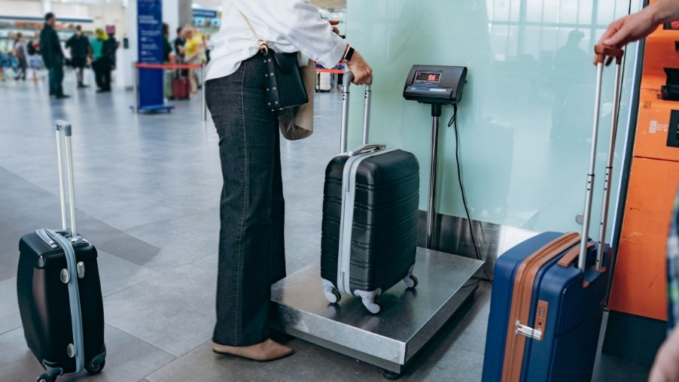
Ngoài ra, phi công cũng phải tính toán lượng nhiên liệu chính xác. Mức tiêu thụ nhiên liệu trung bình của máy bay phụ thuộc vào kích thước và loại máy bay. Máy bay thân rộng như Boeing 747-8 có thể tiêu thụ 10-12 tấn nhiên liệu mỗi giờ, trong khi máy bay tầm trung như Airbus A320 tiêu thụ khoảng 2,5-3 tấn mỗi giờ. Nếu đo lường sai khối lượng nhiên liệu, máy bay có thể bị thiếu nhiên liệu giữa chặng bay hoặc quá tải, ảnh hưởng đến khả năng bay.
Việc đo khối lượng chính xác trong hàng không không chỉ giúp tối ưu hóa hiệu suất bay mà còn đảm bảo an toàn tuyệt đối cho hành khách và phi hành đoàn.
Câu 1: Tại sao việc đo khối lượng chính xác trong hàng không lại quan trọng?
A. Vì nó giúp xác định số lượng hành khách trên máy bay.
B. Vì sai số trong đo lường có thể ảnh hưởng đến khả năng cất cánh và an toàn bay.
C. Vì máy bay cần biết khối lượng để tính thuế hàng hóa.
D. Vì khối lượng không ảnh hưởng đến hoạt động bay.
Câu 2: Máy bay Boeing 747-8 có trọng lượng rỗng khoảng bao nhiêu?
A. 150.000 kg. B. 213.188 kg. C. 442.253 kg. D. 600.000 kg.
Câu 3: Điều gì có thể xảy ra nếu trọng tâm của máy bay bị lệch do phân bổ hàng hóa không đều?
A. Máy bay bay nhanh hơn.
B. Máy bay có thể mất cân bằng và gặp sự cố khi cất cánh hoặc hạ cánh.
C. Máy bay tiết kiệm nhiên liệu hơn.
D. Không có vấn đề gì xảy ra.
Câu 4: Một chiếc máy bay chở khách tầm trung (Airbus A320, Boeing 737) tiêu thụ khoảng bao nhiêu nhiên liệu mỗi giờ bay?
A. 500 kg. B. 1.000 kg. C. 2.500 kg. D. 5.000 kg.
Câu 5: Nếu một máy bay có tổng tải trọng tối đa là 442.253 kg, nhưng tổng khối lượng thực tế của máy bay bao gồm hành khách, nhiên liệu và hàng hóa lên đến 450.000 kg, điều gì có thể xảy ra?
A. Máy bay vẫn cất cánh bình thường vì sai số nhỏ không quan trọng.
B. Máy bay có thể gặp nguy hiểm do quá tải, gây khó khăn khi cất cánh và tăng nguy cơ tai nạn.
C. Máy bay chỉ gặp vấn đề nếu bay trong thời tiết xấu.
D. Máy bay sẽ bay nhanh hơn do khối lượng lớn hơn.

Dựa vào các thông tin được cung cấp dưới đây để trả lời các câu hỏi từ 1 dến 5:
Trong ngành y tế, việc đo khối lượng chính xác có vai trò quan trọng trong chẩn đoán, điều trị và theo dõi sức khỏe bệnh nhân. Các thiết bị đo khối lượng trong y tế phải có độ chính xác cao để đảm bảo hiệu quả điều trị và tránh sai sót nguy hiểm.
Ví dụ, trong y học lâm sàng, các bác sĩ sử dụng cân y tế để theo dõi trọng lượng bệnh nhân. Việc đo khối lượng cơ thể giúp bác sĩ phát hiện các vấn đề sức khỏe như suy dinh dưỡng, béo phì hoặc mất nước nghiêm trọng. Đối với trẻ sơ sinh, cân điện tử y tế có độ chính xác đến 1 g (0,001 kg) giúp theo dõi sự phát triển hàng ngày của bé.
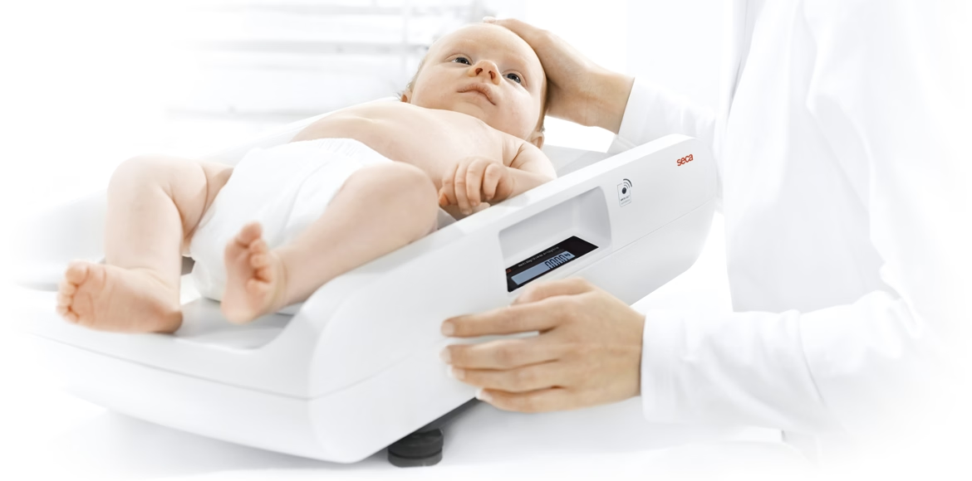
Trong dược phẩm, đo lường chính xác khối lượng thuốc là yếu tố sống còn. Một viên thuốc chứa lượng hoạt chất chính xác đến miligam (mg). Nếu sai lệch trong quá trình cân đo nguyên liệu dược phẩm, thuốc có thể không đạt hiệu quả hoặc gây tác dụng phụ nguy hiểm. Các nhà máy sản xuất thuốc sử dụng cân tiểu ly điện tử với độ chính xác từ 0,1 mg (0,0001 g) đến 1 mg (0,001 g) để kiểm soát chất lượng sản phẩm.
Ngoài ra, trong lĩnh vực truyền dịch, bác sĩ cần đo chính xác khối lượng dung dịch truyền vào cơ thể bệnh nhân. Một bệnh nhân suy thận nặng có thể bị hạn chế tổng lượng dịch nạp vào trong khoảng 500 - 1.000 ml mỗi ngày, tùy theo tình trạng sức khỏe, để tránh phù nề hoặc suy tim. Cân điện tử chuyên dụng giúp theo dõi lượng dịch truyền để đảm bảo bệnh nhân không bị quá tải dịch.
Tóm lại, đo khối lượng chính xác là một phần không thể thiếu trong y tế, từ quản lý cân nặng, sản xuất thuốc đến truyền dịch. Sai số dù nhỏ cũng có thể ảnh hưởng nghiêm trọng đến sức khỏe bệnh nhân, do đó, việc sử dụng các thiết bị cân có độ chính xác cao là vô cùng cần thiết.
Câu 1: Vì sao việc đo khối lượng chính xác trong y tế lại quan trọng?
A. Để kiểm soát lượng thuốc, dịch truyền và theo dõi sức khỏe bệnh nhân.
B. Để biết bệnh nhân nặng hay nhẹ.
C. Để tránh bệnh nhân bị thiếu cân hoặc thừa cân.
D. Vì cân nặng là thông số quan trọng nhất trong y học.
Câu 2: Loại cân nào thường được sử dụng để đo khối lượng trẻ sơ sinh với độ chính xác cao?
A. Cân đồng hồ. B. Cân y tế điện tử. C. Cân đòn. D. Cân Roberval.
Câu 3: Một nhà máy sản xuất thuốc cần đo chính xác khối lượng nguyên liệu với sai số nhỏ nhất có thể. Loại cân nào phù hợp nhất?
A. Cân đồng hồ siêu thị. B. Cân y tế.
C. Cân tiểu ly điện tử có độ chính xác đến 0,001 g. D. Cân đòn lò xo.
Câu 4: Một bệnh nhân suy thận cần truyền dịch không quá 500 ml/ngày để tránh quá tải. Nếu bệnh nhân này được truyền 600 ml/ngày, điều gì có thể xảy ra?
A. Không có gì đáng lo ngại.
B. Bệnh nhân có thể bị phù nề, tăng huyết áp hoặc suy tim do quá tải dịch.
C. Bệnh nhân sẽ hồi phục nhanh hơn vì được truyền nhiều hơn.
D. Bệnh nhân chỉ gặp vấn đề nếu truyền trên 1.000 ml/ngày.
Câu 5: Trong quá trình sản xuất thuốc, một viên thuốc cần chứa 5 mg hoạt chất chính. Nếu máy cân bị sai lệch và chỉ cho vào 3 mg, điều gì có thể xảy ra?
A. Viên thuốc vẫn có tác dụng bình thường.
B. Viên thuốc có thể không đạt hiệu quả điều trị mong muốn.
C. Viên thuốc mạnh hơn vì lượng hoạt chất ít hơn.
D. Sai số nhỏ này không ảnh hưởng đến bệnh nhân.

Dựa vào các thông tin được cung cấp dưới đây để trả lời các câu hỏi từ 1 dến 5:
Trong ngành vận tải biển, đo khối lượng chính xác là một yếu tố quan trọng quyết định đến hiệu suất vận hành và an toàn hàng hải. Mỗi con tàu có một trọng tải tối đa – tức là khối lượng hàng hóa, nhiên liệu, hành khách và các vật dụng đi kèm mà tàu có thể chở an toàn. Nếu con tàu vượt quá trọng tải cho phép, nó có thể gặp nguy hiểm khi di chuyển trên biển, đặc biệt trong điều kiện thời tiết xấu.
Ví dụ, một tàu container loại Panamax có trọng tải tối đa dao động từ 50.000 - 80.000 tấn DWT, tùy vào thiết kế tàu và loại hàng hóa vận chuyển, trong khi một tàu chở dầu siêu lớn VLCC (Very Large Crude Carrier) có thể mang đến 320.000 tấn dầu thô. Để đảm bảo tàu không vượt quá giới hạn, các cảng biển sử dụng hệ thống cân tàu chuyên dụng (draft survey), đo độ chìm của tàu để ước tính khối lượng hàng hóa đã được bốc lên hoặc dỡ xuống.
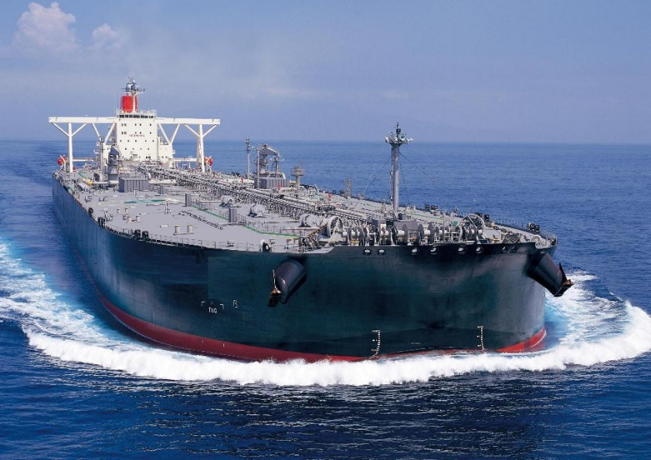
Ngoài ra, việc phân bổ khối lượng hàng hóa cũng là một yếu tố quan trọng. Nếu hàng hóa không được xếp đặt hợp lý, trọng tâm của tàu có thể bị lệch, làm mất cân bằng và tăng nguy cơ lật tàu khi gặp sóng lớn. Do đó, các hãng vận tải biển sử dụng phần mềm mô phỏng để tính toán cách phân bổ khối lượng hàng hóa tối ưu trước khi xuất bến.
Bên cạnh đó, nhiên liệu cũng là một yếu tố cần được tính toán chính xác. Mức tiêu thụ nhiên liệu của tàu container phụ thuộc vào kích thước. Một tàu container cỡ trung (~5.000 - 8.000 TEU) tiêu thụ khoảng 100 - 150 tấn nhiên liệu/ngày, trong khi các tàu container siêu lớn (>20.000 TEU) có thể tiêu thụ đến 200 - 300 tấn/ngày. Nếu không đo lường và dự trữ đủ nhiên liệu, tàu có thể bị mắc kẹt giữa biển mà không thể tiếp tục hành trình, gây thiệt hại lớn về tài chính và ảnh hưởng đến chuỗi cung ứng toàn cầu.
Tóm lại, trong ngành vận tải biển, đo khối lượng hàng hóa và nhiên liệu chính xác là yếu tố quan trọng để đảm bảo tàu hoạt động hiệu quả, tiết kiệm chi phí và an toàn trong quá trình vận chuyển trên biển.
Câu 1: Trong ngành vận tải biển, trọng tải tối đa của một con tàu là gì?
A. Khối lượng nhiên liệu mà tàu có thể chứa.
B. Tổng khối lượng hàng hóa, nhiên liệu, hành khách và vật dụng mà tàu có thể chở an toàn.
C. Trọng lượng rỗng của tàu khi chưa có hàng hóa.
D. Số lượng container mà tàu có thể chở.
Câu 2: Tại sao việc đo khối lượng hàng hóa trên tàu cần chính xác?
A. Vì nó giúp tàu vận chuyển hàng hóa đúng kế hoạch.
B. Vì nếu vượt quá trọng tải cho phép, tàu có thể mất an toàn khi di chuyển trên biển.
C. Vì tàu cần biết chính xác số lượng hàng hóa để thu thuế.
D. Vì khối lượng hàng hóa không ảnh hưởng đến hoạt động của tàu.
Câu 3: Một tàu container loại Panamax có thể chở tối đa bao nhiêu tấn hàng hóa?
A. 10.000 – 50.000 tấn. B. 50.000 – 80.000 tấn.
C. 80.000 – 100.000 tấn. D. 100.000 – 320.000 tấn.
Câu 4: Nếu hàng hóa không được phân bổ hợp lý trong khoang tàu, điều gì có thể xảy ra?
A. Tàu có thể mất cân bằng và có nguy cơ bị lật khi gặp sóng lớn.
B. Tàu sẽ đi nhanh hơn vì khối lượng hàng được dồn về một phía.
C. Không có gì xảy ra vì tàu rất lớn.
D. Tàu sẽ tiết kiệm nhiên liệu hơn do hàng hóa nặng hơn.
Câu 5: Một tàu container tiêu thụ khoảng 200 tấn nhiên liệu/ngày. Nếu hành trình kéo dài 30 ngày, tàu cần dự trữ bao nhiêu tấn nhiên liệu? Nếu không dự trữ đủ, điều gì có thể xảy ra?
A. 4.000 tấn, nếu không dự trữ đủ tàu có thể bị mắc kẹt giữa biển.
B. 3.000 tấn, nếu không dự trữ đủ tàu vẫn có thể đi tiếp nhờ dự phòng.
C. 6.000 tấn, nếu không dự trữ đủ tàu có thể chạy chậm hơn để tiết kiệm nhiên liệu.
D. 10.000 tấn, nếu không dự trữ đủ tàu sẽ tăng tốc để về cảng nhanh hơn.

Dựa vào các thông tin được cung cấp dưới đây để trả lời các câu hỏi từ 1 dến 5:
Trong ngành xây dựng, việc đo khối lượng chính xác là yếu tố quan trọng giúp đảm bảo chất lượng công trình, tối ưu chi phí và đảm bảo an toàn lao động. Mỗi công trình đều yêu cầu một lượng nguyên vật liệu nhất định, từ xi măng, cát, sắt thép đến bê tông. Nếu khối lượng nguyên vật liệu được đo không chính xác, công trình có thể bị ảnh hưởng nghiêm trọng, gây mất an toàn hoặc đội chi phí xây dựng.
Ví dụ, để xây một tòa nhà 10 tầng (tùy vào thiết kế) - tòa nhà dân dụng điển hình (~1.000 - 2.000 m² sàn), lượng vật liệu có thể dao động từ 300 - 800 tấn xi măng, 1.000 - 2.000 tấn cát và 400 - 1.000 tấn sắt thép. Việc tính toán chính xác vật liệu là rất quan trọng để tránh thiếu hụt hoặc lãng phí.
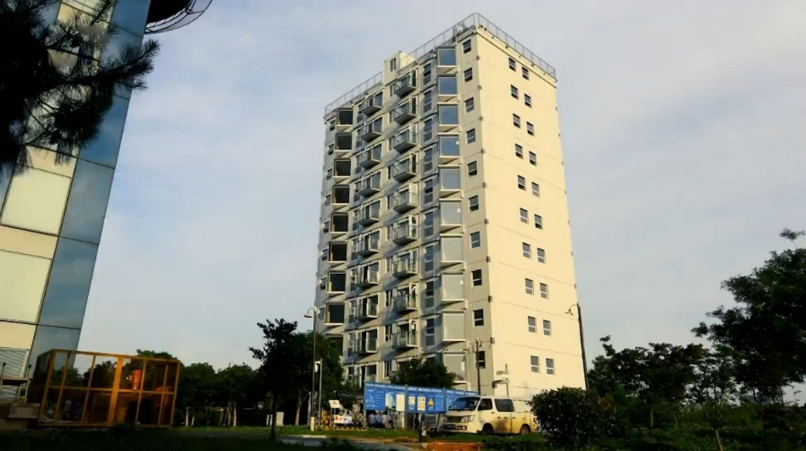
Bê tông là một trong những vật liệu quan trọng nhất trong xây dựng và được tạo thành từ xi măng, cát, đá và nước theo tỷ lệ chính xác. Để đảm bảo độ bền của bê tông, các kỹ sư sử dụng cân công nghiệp để đo khối lượng từng thành phần, đảm bảo đúng công thức. Nếu tỷ lệ xi măng quá thấp, bê tông có thể bị yếu và giảm độ bền. Nếu quá nhiều nước, bê tông có thể hình thành lỗ rỗng, làm giảm cường độ và tăng nguy cơ nứt.
Ngoài ra, trong các công trình cầu đường, đo khối lượng cũng đóng vai trò quan trọng trong kiểm soát tải trọng. Tải trọng tối đa của một cây cầu phụ thuộc vào thiết kế. Các cây cầu lớn có thể chịu tải từ hàng nghìn đến hàng trăm nghìn tấn. Những cây cầu siêu lớn như Cầu Cổng Vàng (Golden Gate) có thể chịu tải lên đến 887.000 tấn (gồm cả tải trọng cầu + tải trọng phương tiện). Nếu tải trọng phương tiện vượt mức cho phép, cầu có thể bị quá tải, dẫn đến nguy cơ xuống cấp hoặc hư hỏng kết cấu. Vì vậy, các kỹ sư sử dụng cảm biến tải trọng để giám sát trọng lượng xe cộ di chuyển trên cầu, ngăn chặn tình trạng quá tải.
Tóm lại, đo khối lượng chính xác trong xây dựng giúp đảm bảo độ bền của công trình, giảm lãng phí nguyên vật liệu và đảm bảo an toàn khi vận hành.
Câu 1: Tại sao đo khối lượng nguyên vật liệu chính xác lại quan trọng trong xây dựng?
A. Để tính toán chi phí và đảm bảo công trình an toàn.
B. Để biết được số lượng vật liệu đã mua.
C. Để tránh mất thời gian kiểm kê vật liệu.
D. Vì đo khối lượng không ảnh hưởng đến chất lượng xây dựng.
Câu 2: "Để xây một tòa nhà 10 tầng, lượng xi măng thường dao động trong khoảng bao nhiêu?"
A. 200-300 tấn. B. 300-800 tấn.
C. 800-1.200 tấn. D. 1.200-2.000 tấn.
Câu 3: Nếu tỷ lệ xi măng trong bê tông quá thấp, điều gì có thể xảy ra?
A. Bê tông sẽ không đủ cứng, dễ bị hỏng.
B. Bê tông sẽ bền hơn và ít bị nứt.
C. Bê tông sẽ có độ dẻo cao hơn.
D. Không ảnh hưởng gì đến chất lượng công trình.
Câu 4: Một cây cầu có thể chịu tải trọng tối đa 50.000 tấn. Nếu có một đoàn xe tải đi qua, mỗi xe nặng 40 tấn và có tổng cộng 1.300 xe, điều gì có thể xảy ra?
A. Cầu sẽ bị sập vì tổng tải trọng vượt mức cho phép.
B. Cầu vẫn chịu được vì mỗi xe tải có khối lượng nhỏ hơn tải trọng tối đa.
C. Cầu sẽ bị ảnh hưởng nếu chỉ có 1.500 xe tải đi qua.
D. Không có gì xảy ra vì cầu được thiết kế chịu lực tốt.
Câu 5: Để kiểm soát tải trọng của phương tiện trên cầu, kỹ sư thường sử dụng thiết bị nào?
A. Cân tiểu ly. B. Cảm biến tải trọng. C. Cân đồng hồ. D. Cân đòn

BÀI 2. BIẾN ĐỔI VẬT LÍ VÀ BIẾN ĐỔI HÓA HỌC

CÂU HỎI ĐÁNH GIÁ NĂNG LỰC
Dựa vào các thông tin được cung cấp dưới đây để trả lời các câu hỏi từ 1 dến 5:
Trong đời sống, hiện tượng băng tan ở hai cực Trái Đất là một ví dụ điển hình của sự biến đổi vật lí có ảnh hưởng sâu rộng đến môi trường toàn cầu. Băng ở Bắc Cực và Nam Cực chủ yếu là nước ở thể rắn. Khi nhiệt độ Trái Đất tăng do hiệu ứng nhà kính, nhiệt lượng làm cho băng tan dần, chuyển từ thể rắn sang thể lỏng – đây là sự thay đổi trạng thái vật lí của nước, không làm biến đổi thành phần hóa học H₂O. Dữ liệu từ NASA cho thấy, từ năm 1979 đến nay, diện tích băng vào mùa hè ở Bắc Cực đã giảm khoảng 40%. Trong năm 2023, mức băng đá biển Bắc
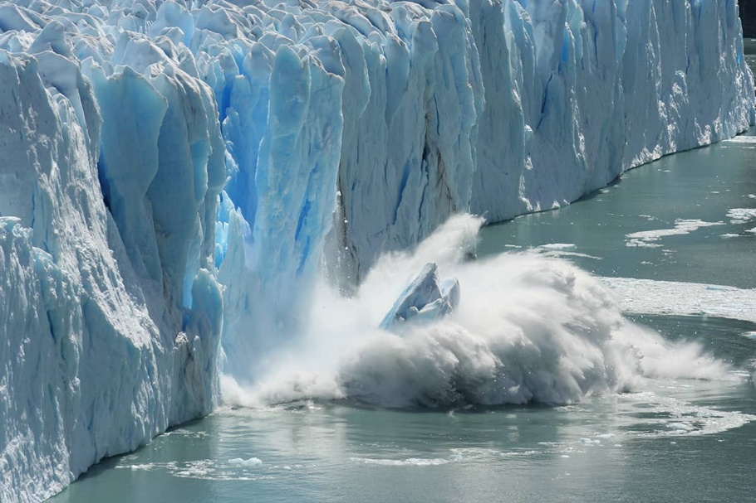
Cực vào tháng 9 chỉ còn khoảng 4,23 triệu km², thấp hơn nhiều so với mức trung bình 1981–2010 là 6,22 triệu km². Tuy đây là sự biến đổi vật lí, nhưng hậu quả của nó lại rất nghiêm trọng: mực nước biển dâng cao, xâm nhập mặn, mất nơi sinh sống của nhiều loài như gấu trắng (Ursus maritimus), hải cẩu, chim biển… Sự tan băng còn làm lộ ra băng vĩnh cửu chứa khí metan (CH₄) – một khí gây hiệu ứng nhà kính mạnh hơn CO₂ gấp 25 lần – có thể làm biến đổi khí hậu nhanh chóng. Như vậy, một sự biến đổi vật lí đơn thuần có thể kích hoạt các chuỗi phản ứng và biến đổi hoá học phức tạp, đẩy nhanh quá trình biến đổi khí hậu toàn cầu.
Câu 1: Hiện tượng băng tan ở hai cực là ví dụ của loại biến đổi nào?
A. Biến đổi hoá học B. Biến đổi vật lí
C. Cả hai loại biến đổi D. Không thuộc hai loại trên
Câu 2: Vì sao sự tan chảy của băng được xếp vào biến đổi vật lí?
A. Vì có sự thay đổi nhiệt độ B. Vì tạo ra khí metan mới
C. Vì chỉ thay đổi trạng thái, không thay đổi chất D. Vì làm tăng mực nước biển
Câu 3: Biến đổi vật lí như tan băng có thể gián tiếp dẫn đến hậu quả nào sau đây?
A. Sự tạo thành băng mới B. Hình thành hợp chất mới từ nước
C. Gây ra các phản ứng hoá học như giải phóng khí methane
D. Làm thay đổi cấu trúc nguyên tử nước
Câu 4: Cho rằng: "Mọi biến đổi vật lí đều không gây ảnh hưởng lâu dài đến môi trường". Nhận định này đúng hay sai? Giải thích bằng trường hợp băng tan và khí methane.
A. Đúng, vì vật lí không liên quan đến phản ứng hoá học
B. Đúng, vì nước tan xong vẫn là nước
C. Sai, vì biến đổi vật lí có thể kích hoạt biến đổi hoá học và gây hậu quả lớn
D. Sai, vì nước tan thì không thể đông lại
Câu 5: Em hãy phân tích mối quan hệ giữa biến đổi vật lí (băng tan) và biến đổi hoá học (giải phóng CH₄ từ băng vĩnh cửu). Liệu có thể coi biến đổi vật lí là nguyên nhân gián tiếp gây biến đổi hoá học không? Vì sao?
A. Không thể vì hai loại biến đổi hoàn toàn độc lập
B. Có thể vì biến đổi vật lí làm thay đổi điều kiện môi trường, dẫn đến phản ứng hoá học
C. Không thể vì vật lí không sinh ra chất mới
D. Không thể vì băng vĩnh cửu không chứa hoá chất

Dựa vào các thông tin được cung cấp dưới đây để trả lời các câu hỏi từ 1 dến 5:
Một ví dụ tiêu biểu của biến đổi hoá học trong thực tế là hiện tượng đốt cháy kim loại magnesium (Mg) trong không khí. Khi đốt một dải kim loại magnesium sạch trên ngọn lửa đèn cồn, ta sẽ quan sát thấy ngọn lửa sáng trắng chói mắt và để lại chất rắn màu trắng. Phản ứng hoá học xảy ra là:
2Mg + O₂ → 2MgO
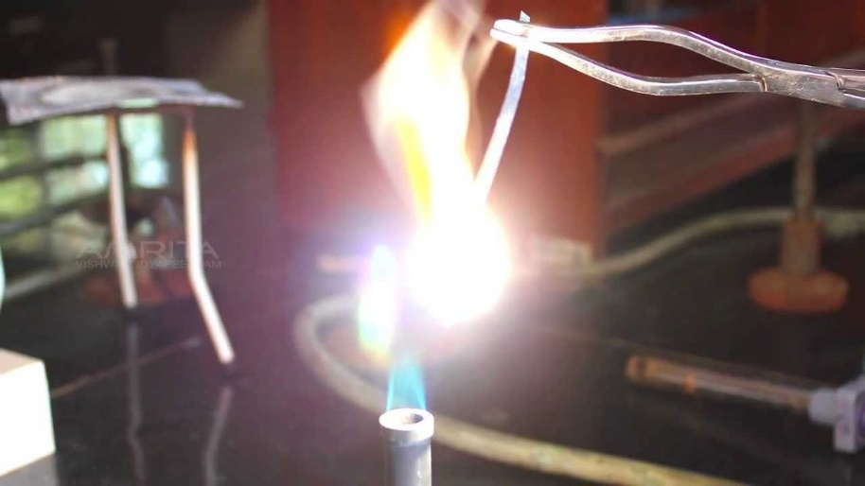
Ở đây, nguyên tử Mg kết hợp với khí oxygen (O₂) trong không khí để tạo thành magnesium oxide (MgO), một chất mới có tính chất khác hoàn toàn với magnesium ban đầu. Đây là phản ứng toả nhiệt mạnh, ánh sáng sinh ra rất mạnh đến mức có thể làm tổn thương mắt nếu nhìn trực tiếp. Tính chất vật lí của MgO khác rõ rệt với Mg: Mg là kim loại màu trắng bạc, mềm, dễ uốn, dẫn điện tốt; trong khi đó MgO là chất rắn màu trắng, không dẫn điện, và có điểm nóng chảy rất cao (~2.800°C). Phản ứng đốt cháy Mg là một biến đổi hoá học rõ ràng, vì chất ban đầu đã biến đổi thành chất mới. Trong công nghiệp và đời sống, MgO còn được dùng làm vật liệu chịu lửa, chất cách nhiệt và phụ gia trong xi măng. Thí nghiệm này giúp học sinh hiểu rõ sự khác biệt giữa biến đổi hoá học và vật lí, đồng thời nhấn mạnh rằng dấu hiệu quan trọng nhất của biến đổi hoá học là sự tạo thành chất mới có tính chất khác ban đầu.
Câu 1: Khi đốt cháy magnesium, chất nào sau đây được tạo thành?
A. Oxygen nguyên chất B. Nước (H₂O)
C. Magnesium oxide (MgO) D. Carbon dioxide (CO₂)
Câu 2: Vì sao phản ứng đốt cháy Mg được gọi là biến đổi hoá học?
A. Vì có ánh sáng phát ra B. Vì có tạo chất mới khác với chất ban đầu
C. Vì kim loại bị nóng chảy D. Vì có khói sinh ra
Câu 3: So với magnesium ban đầu, magnesium oxide có đặc điểm nào sau đây?
A. Cùng màu, cùng dẫn điện tốt B. Mềm hơn, dễ uốn hơn
C. Là chất rắn trắng, không dẫn điện, có điểm nóng chảy cao D. Tan tốt trong nước
Câu 4: Nếu thay magnesium bằng sắt (Fe), và đốt trong không khí, hiện tượng nào có khả năng xảy ra?
A. Không có phản ứng B. Tạo thành chất mới có tên là Fe₂O₃ (gỉ sắt)
C. Chỉ tan chảy, không phản ứng D. Fe phân hủy thành các nguyên tử nhỏ hơn
Câu 5: Phân tích ý nghĩa giáo dục của thí nghiệm đốt Mg đối với việc hiểu sự khác biệt giữa biến đổi vật lí và biến đổi hoá học. Em sẽ giải thích thế nào cho một bạn học sinh lớp dưới về cách phân biệt hai loại biến đổi này?
A. Cả hai đều làm thay đổi trạng thái nên đều là biến đổi hoá học
B. Biến đổi hoá học tạo ra chất mới, còn vật lí chỉ làm thay đổi hình dạng, trạng thái
C. Biến đổi vật lí cũng có thể tạo ra chất mới nếu có nhiệt độ cao
D. Cả hai đều không tạo ra chất mới, chỉ khác nhau về năng lượng

Dựa vào các thông tin được cung cấp dưới đây để trả lời các câu hỏi từ 1 dến 5:
Quang hợp là quá trình sinh học then chốt trong hệ sinh thái, trong đó cây xanh sử dụng ánh sáng mặt trời để tổng hợp chất hữu cơ từ khí carbon dioxide (CO₂) và nước (H₂O). Phương trình tổng quát của phản ứng quang hợp là:
6CO₂ + 6H₂O → C₆H₁₂O₆ + 6O₂ (dưới tác dụng của ánh sáng và diệp lục).

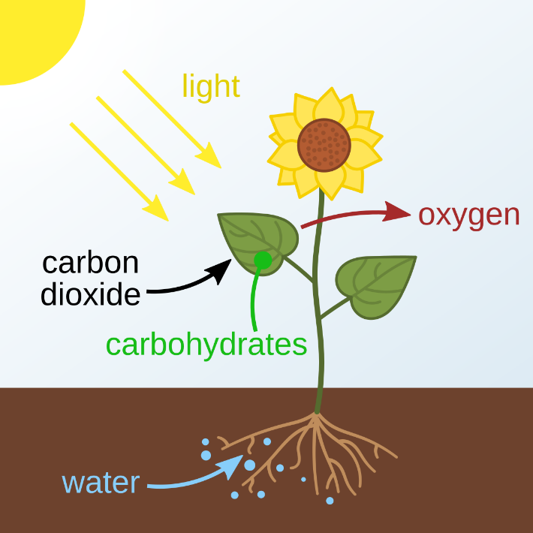
Đây là một biến đổi hoá học, vì các chất ban đầu (CO₂ và H₂O) đã tạo ra chất mới – đường glucose (C₆H₁₂O₆) – cùng khí oxygen (O₂) được thải ra môi trường. Quá trình này chỉ xảy ra trong tế bào chứa diệp lục (chloroplast), thường có trong lá cây. Quang hợp có vai trò vô cùng to lớn: nó là nguồn cung cấp dưỡng khí (oxygen) cho sinh vật hô hấp, đồng thời tạo ra năng lượng hoá học dưới dạng đường để nuôi sống toàn bộ sinh giới. Mỗi năm, các khu rừng và thực vật biển (như tảo) hấp thụ khoảng 120 tỉ tấn CO₂, góp phần quan trọng trong việc giảm thiểu khí nhà kính. Thực vật cũng là nguồn sống nền tảng cho chuỗi thức ăn. Điều đặc biệt là năng lượng ánh sáng đã được "chuyển hoá" thành năng lượng hoá học trong phân tử đường, điều này không xảy ra trong biến đổi vật lí thông thường. Vì thế, quang hợp là một ví dụ điển hình của biến đổi hoá học trong tự nhiên, gắn liền với sự sống và cân bằng sinh thái toàn cầu.
Câu 1: Sản phẩm của quá trình quang hợp là gì?
A. Oxygen và nước B. Glucose và oxygen
C. Nước và carbon dioxide D. Glucose và nitrogen
Câu 2: Vì sao quang hợp được xếp vào loại biến đổi hoá học?
A. Vì xảy ra trong tế bào thực vật B. Vì có sự phát sáng nhẹ từ lá cây
C. Vì tạo ra chất mới khác hoàn toàn chất ban đầu D. Vì thay đổi trạng thái của nước
Câu 3: Trong quá trình quang hợp, vai trò của ánh sáng là gì?
A. Cung cấp nhiệt độ cao cho cây B. Làm bay hơi nước để lá thoáng khí
C. Kích thích cây tiết ra nhựa D. Cung cấp năng lượng giúp tạo chất mới từ CO₂ và H₂O
Câu 4: Giả sử tất cả thực vật trên Trái Đất ngừng quang hợp, hậu quả trực tiếp và nghiêm trọng nhất là gì?
A. Lượng mưa giảm mạnh B. Tăng tốc độ xói mòn đất
C. Khí oxygen giảm, sinh vật hô hấp khó tồn tại D. Côn trùng không còn nơi trú ẩn
Câu 5: Phân tích mối quan hệ giữa quá trình quang hợp và việc kiểm soát khí nhà kính. Liệu quá trình này có thể coi là một phương pháp tự nhiên để giảm biến đổi khí hậu không? Vì sao?
A. Không, vì CO₂ không liên quan đến khí hậu
B. Có, vì quang hợp hấp thụ CO₂ – một khí nhà kính
C. Không, vì chỉ tảo biển mới quang hợp
D. Không, vì khí O₂ thải ra làm tăng nhiệt độ

Dựa vào các thông tin được cung cấp dưới đây để trả lời các câu hỏi từ 1 dến 5:
Khi nướng bánh, chúng ta không chỉ tạo ra món ăn thơm ngon mà còn chứng kiến nhiều biến đổi hoá học phức tạp xảy ra cùng lúc. Trong quá trình nướng, nhiệt độ cao (khoảng 160–180°C) làm cho bột bánh – vốn gồm bột mì (gluten), đường, trứng, sữa, bơ và muối – trải qua các phản ứng hoá học không thể đảo ngược. Một phản ứng quan trọng là phản ứng Maillard, xảy ra giữa amino acid (từ protein trong trứng, sữa) và đường khử, tạo nên màu vàng nâu và mùi thơm đặc trưng của bánh chín.
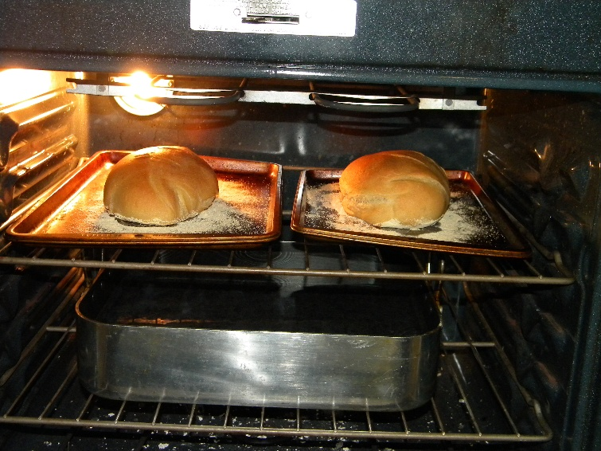
Ngoài ra, baking soda (NaHCO₃) hay bột nở sẽ phân huỷ nhiệt thành CO₂ và nước, giúp bánh nở xốp. Khi nhiệt độ tăng, trứng đông tụ, protein biến tính, tinh bột hồ hoá, làm bánh rắn lại – những thay đổi này là không thể phục hồi, khác với biến đổi vật lí như tan chảy hay đông đặc. Một chiếc bánh sau khi nướng có mùi vị, màu sắc, thể tích, cấu trúc và cả thành phần hóa học khác hoàn toàn nguyên liệu ban đầu – đây chính là dấu hiệu rõ ràng của biến đổi hoá học. Hiểu được các quá trình này không chỉ giúp làm bánh ngon mà còn lý giải cách nhiệt độ ảnh hưởng đến phản ứng hoá học, rất hữu ích trong khoa học thực phẩm và công nghệ chế biến.
Câu 1: Phản ứng nào tạo màu nâu và mùi thơm đặc trưng khi nướng bánh?
A. Phản ứng cháy B. Phản ứng trung hoà
C. Phản ứng Maillard D. Phản ứng trao đổi ion
Câu 2: Vai trò của baking soda trong bột bánh là gì?
A. Làm bánh có màu đẹp hơn B. Tạo hương vị ngọt
C. Sinh khí CO₂ giúp bánh nở D. Giữ ẩm cho bánh
Câu 3: Vì sao nướng bánh được coi là biến đổi hoá học?
A. Vì chỉ làm thay đổi hình dạng
B. Vì các nguyên liệu vẫn giữ nguyên tính chất ban đầu
C. Vì tạo chất mới với mùi vị và cấu trúc khác hoàn toàn
D. Vì nhiệt độ cao làm bánh nóng lên
Câu 4: Một chiếc bánh đã nướng xong, để nguội rồi xay lại thành bột mịn. Quá trình này có phải là biến đổi hoá học không? Vì sao?
A. Có, vì làm thay đổi hình dạng B. Không, vì không tạo ra chất mới
C. Có, vì phá vỡ cấu trúc bánh D. Không, vì bánh vẫn mềm
Câu 5: Nếu một người muốn bánh nở tốt hơn mà không thay đổi mùi vị, họ nên điều chỉnh yếu tố nào sau đây dựa trên kiến thức hoá học?
A. Tăng lượng muối để tạo áp suất
B. Giảm nhiệt độ nướng để bánh chín lâu hơn
C. Tăng lượng baking soda để sinh nhiều CO₂ hơn
D. Giảm bớt trứng vì trứng làm bánh nặng

Dựa vào các thông tin được cung cấp dưới đây để trả lời các câu hỏi từ 1 dến 5:
Một trong những thí nghiệm hóa học đơn giản mà sinh động nhất là cho baking soda (muối sodium bicarbonate – NaHCO₃) vào giấm (dung dịch acetic acid – CH₃COOH). Khi hai chất này kết hợp, ta quan sát được bọt khí sủi mạnh, bong bóng trào lên, thậm chí trào ra ngoài ly – đây là kết quả của phản ứng acid–base, được mô tả bằng phương trình:
CH₃COOH + NaHCO₃ → CH₃COONa + CO₂↑ + H₂O
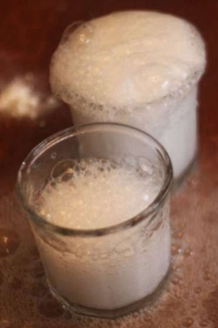
Trong phản ứng này, base yếu (NaHCO₃) phản ứng với acid yếu (CH₃COOH), tạo thành muối sodium acetate (CH₃COONa), khí carbon dioxide (CO₂) và nước. Đây là biến đổi hoá học rõ ràng, vì tạo ra chất mới và khí CO₂ – là dấu hiệu đặc trưng của phản ứng hoá học. Thí nghiệm này thường được dùng trong lớp học để minh hoạ về phản ứng sinh khí, hoặc làm núi lửa mô hình, vì CO₂ tạo hiện tượng “phun trào” rất hấp dẫn. Ngoài ra, trong đời sống, baking soda được dùng khử mùi, làm nở bột bánh, còn giấm được dùng làm mềm thực phẩm, khử khuẩn, và khi kết hợp, chúng còn dùng để thông cống nghẹt nhờ sinh CO₂ đẩy cặn bẩn đi. Qua thí nghiệm này, học sinh hiểu được: không cần lửa hay nhiệt độ cao, phản ứng hoá học vẫn có thể xảy ra trong điều kiện bình thường, nếu đủ điều kiện chất phản ứng và môi trường phù hợp.
Câu 1: Phản ứng giữa giấm và baking soda sinh ra khí gì?
A. Khí nitrogen (N₂) B. Khí oxygen (O₂)
C. Khí carbon dioxide (CO₂) D. Khí hydrogen (H₂)
Câu 2: Dấu hiệu nào cho thấy phản ứng giữa giấm và baking soda là biến đổi hoá học?
A. Có bọt khí sủi lên mạnh mẽ B. Có ánh sáng phát ra
C. Chất lỏng đông lại D. Có mùi thơm xuất hiện
Câu 3: Vai trò của baking soda trong phản ứng là gì?
A. Là một acid mạnh B. Là một base yếu, tạo khí khi phản ứng với acid
C. Là một muối trung hoà D. Là chất xúc tác làm tăng tốc độ phản ứng
Câu 4: Phản ứng giữa giấm và baking soda có thể ứng dụng thực tế vào việc nào sau đây?
A. Làm đông nước nhanh B. Tăng độ ngọt của trái cây
C. Thông ống cống bị nghẹt D. Làm tan muối ăn
Câu 5: Em hãy phân tích vì sao phản ứng giữa giấm và baking soda có thể dùng để tạo hiệu ứng núi lửa phun trào trong mô hình khoa học. Nêu rõ vai trò của CO₂ và các điều kiện để phản ứng xảy ra hiệu quả.
A. Do có mùi mạnh kích thích khứu giác
B. Do CO₂ tạo màu đặc biệt khi phản ứng
C. Do khí CO₂ sinh ra đột ngột tạo áp suất, đẩy chất lỏng trào ra như dung nham
D. Do phản ứng toả nhiệt mạnh làm nóng dung dịch

BÀI 17. TẾ BÀO
Dựa vào các thông tin được cung cấp dưới đây để trả lời các câu hỏi từ 1 dến 5:
Tế bào là đơn vị cơ bản cấu tạo nên tất cả các sinh vật sống, trong đó tế bào thần kinh (nơron) là một trong những loại tế bào đặc biệt nhất, quyết định khả năng tư duy, ghi nhớ và điều khiển mọi hoạt động của cơ thể. Theo nghiên cứu từ Viện Khoa học Thần kinh Hoa Kỳ (Society for Neuroscience, 2021), não bộ con người chứa khoảng 86 tỷ tế bào thần kinh, mỗi tế bào thần kinh lại kết nối với hàng ngàn tế bào thần kinh khác qua các cấu trúc gọi là synapse, tạo ra mạng lưới thần kinh vô cùng phức tạp.
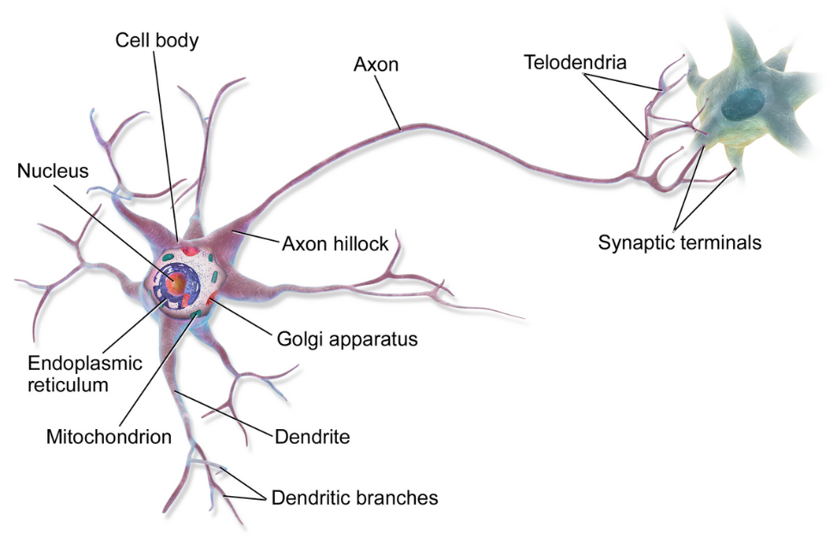
Mỗi tế bào thần kinh gồm thân tế bào, sợi nhánh và sợi trục. Thân tế bào chứa nhân và các bào quan cần thiết, duy trì hoạt động sống của tế bào. Sợi nhánh làm nhiệm vụ tiếp nhận các xung thần kinh từ tế bào thần kinh khác, trong khi sợi trục truyền tín hiệu điện tới các tế bào thần kinh hoặc cơ quan khác của cơ thể. Tốc độ truyền tín hiệu trong sợi trục tế bào thần kinh con người đạt khoảng từ 0,5 đến 120 mét mỗi giây, tùy thuộc vào độ dài và mức độ myelin hóa của sợi trục.
Một đặc tính nổi bật của tế bào thần kinh là khả năng sinh sản rất hạn chế so với các tế bào khác. Hầu hết các tế bào thần kinh không thể tái tạo một khi bị tổn thương hoặc chết đi. Điều này làm cho các tổn thương não và tủy sống thường có hậu quả lâu dài hoặc vĩnh viễn. Tuy nhiên, các nghiên cứu mới đây năm 2022 từ Đại học California (Mỹ) đã chỉ ra rằng một số vùng nhất định trong não như vùng hải mã (hippocampus) vẫn có khả năng sản sinh tế bào thần kinh mới suốt đời, mang lại hi vọng điều trị các bệnh về thần kinh trong tương lai.
Câu 1: Đơn vị cơ bản cấu tạo nên mọi cơ thể sống là gì?
A. Tế bào B. Cơ quan C. Hệ cơ quan D. Mô
Câu 2: Chức năng chính của sợi trục tế bào thần kinh là gì?
A. Tiếp nhận các tín hiệu từ tế bào thần kinh khác B. Duy trì sự sống của tế bào thần kinh
C. Truyền tín hiệu điện tới các tế bào khác D. Sản xuất năng lượng cho tế bào
Câu 3: Tại sao tổn thương não bộ hoặc tủy sống thường gây ra hậu quả nghiêm trọng, khó hồi phục?
A. Vì tế bào thần kinh có thể tái tạo nhanh B. Vì tế bào thần kinh không thể truyền tín hiệu
C. Vì tế bào thần kinh không có khả năng sinh sản cao như các tế bào khác
D. Vì sợi nhánh của tế bào thần kinh bị tổn thương
Câu 4: Một người bị tai nạn giao thông gây tổn thương vùng não chịu trách nhiệm trí nhớ và học tập (vùng hải mã). Dựa trên nghiên cứu mới đây từ Đại học California, phương án điều trị nào dưới đây có khả năng phục hồi chức năng não bộ tốt nhất trong tương lai?
A. Kích thích tế bào thần kinh vùng hải mã sản sinh tế bào thần kinh mới
B. Ghép các tế bào da vào vùng não bị tổn thương
C. Chỉ điều trị bằng thuốc giảm đau
D. Loại bỏ vùng hải mã để tránh tổn thương lan rộng
Câu 5: Các nhà khoa học đang tìm cách tăng cường sự myelin hóa của sợi trục thần kinh để điều trị các bệnh như đa xơ cứng. Phương án nào dưới đây giải thích rõ nhất lợi ích của việc tăng cường myelin hóa trong điều trị bệnh đa xơ cứng?
A. Làm giảm số lượng tế bào thần kinh
B. Làm tăng khả năng sinh sản của tế bào thần kinh
C. Giúp tín hiệu thần kinh truyền nhanh hơn, phục hồi các chức năng vận động và cảm giác
D. Ngăn chặn tế bào thần kinh tiếp nhận các tín hiệu bên ngoài

Dựa vào các thông tin được cung cấp dưới đây để trả lời các câu hỏi từ 1 dến 5:
Tế bào gốc là những tế bào đặc biệt có khả năng phân chia, tái tạo và phát triển thành nhiều loại tế bào khác nhau trong cơ thể. Theo báo cáo của Tổ chức Y tế Thế giới (WHO, 2022), việc sử dụng tế bào gốc trong y học đã mở ra tiềm năng rất lớn trong điều trị nhiều bệnh lý nghiêm trọng như ung thư máu, bệnh tim mạch, tiểu đường, tổn thương dây thần kinh và chấn thương cột sống.
Một nghiên cứu thực hiện năm 2021 bởi Đại học Kyoto (Nhật Bản) cho thấy, tế bào gốc đa năng cảm ứng (iPS - induced pluripotent stem cells) có thể được tạo ra từ các tế bào da hoặc tế bào máu người trưởng thành bằng kỹ thuật tái lập trình gene. Các tế bào iPS sau khi được hình thành có thể biệt hóa thành tế bào tim, tế bào thần kinh, tế bào gan và nhiều loại tế bào chuyên biệt khác. Thành công này đã mang đến hi vọng cho hàng triệu bệnh nhân mắc các bệnh nan y hoặc các bệnh chưa có phương pháp điều trị hiệu quả.
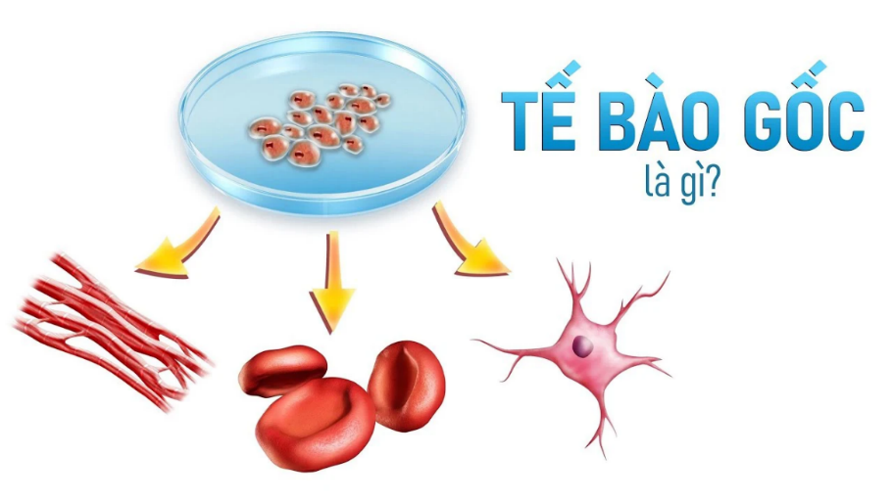
Tại Việt Nam, từ năm 2015 đến nay, Bệnh viện Huyết học – Truyền máu Trung ương đã thực hiện hơn 600 ca ghép tế bào gốc điều trị ung thư máu, đạt tỷ lệ thành công lên tới 75-80%. Kết quả nghiên cứu lâm sàng tại bệnh viện này năm 2022 cũng cho thấy rõ, các bệnh nhân được ghép tế bào gốc có khả năng phục hồi chức năng tủy xương tốt, giảm đáng kể các biến chứng so với phương pháp điều trị hóa trị truyền thống.
Dù có những bước tiến lớn, việc sử dụng tế bào gốc vẫn còn đối mặt với nhiều thách thức về đạo đức, an toàn và hiệu quả điều trị. Các nhà khoa học đang tiếp tục nghiên cứu nhằm hoàn thiện công nghệ này, hướng tới ứng dụng rộng rãi hơn trong tương lai.
Câu 1: Tế bào nào sau đây có khả năng phát triển thành nhiều loại tế bào khác nhau trong cơ thể?
A. Tế bào hồng cầu B. Tế bào cơ C. Tế bào gốc D. Tế bào thần kinh
Câu 2: Tế bào gốc đa năng cảm ứng (iPS) thường được tạo ra từ loại tế bào nào ở người trưởng thành?
A. Tế bào máu hoặc tế bào da B. Tế bào thần kinh
C. Tế bào tim D. Tế bào cơ xương
Câu 3: Tại sao tế bào gốc có tiềm năng lớn trong việc điều trị các bệnh nan y như ung thư máu và chấn thương cột sống?
A. Vì chúng có khả năng di chuyển nhanh
B. Vì chúng có khả năng biệt hóa thành các loại tế bào cần thiết
C. Vì chúng có thể tiêu diệt trực tiếp các tế bào ung thư
D. Vì chúng không thể bị tổn thương bởi hóa trị liệu
Câu 4: Một bệnh nhân bị suy tim nặng do tế bào tim bị tổn thương nghiêm trọng. Dựa trên nghiên cứu từ Đại học Kyoto, phương pháp sử dụng tế bào gốc nào dưới đây có khả năng hiệu quả nhất để phục hồi chức năng tim cho bệnh nhân này?
A. Ghép tế bào hồng cầu vào tim
B. Dùng tế bào thần kinh thay thế tế bào tim bị tổn thương
C. Tái lập trình tế bào da thành tế bào iPS, sau đó biệt hóa thành tế bào tim
D. Chỉ điều trị bằng thuốc tim mạch thông thường
Câu 5: Hiện nay, nhiều quốc gia đang tranh luận về vấn đề đạo đức khi sử dụng tế bào gốc trong y học. Vấn đề đạo đức quan trọng nhất liên quan đến tế bào gốc là gì?
A. Chi phí điều trị quá cao B. Khả năng thất bại cao trong điều trị
C. Nguồn gốc tế bào gốc (đặc biệt từ phôi thai người)
D. Khả năng tế bào gốc gây đau đớn cho bệnh nhân

Dựa vào các thông tin được cung cấp dưới đây để trả lời các câu hỏi từ 1 dến 5:
Một trong những phát hiện quan trọng của khoa học tế bào trong những năm gần đây là khả năng tái sinh đặc biệt của các loài bò sát, đặc biệt là khả năng mọc lại đuôi của loài thằn lằn. Theo nghiên cứu năm 2021 của Viện Sinh học Tái tạo tại Đại học Arizona (Mỹ), khi đuôi thằn lằn bị đứt, tế bào gốc nằm ở phần đuôi cụt sẽ được kích thích và bắt đầu phân chia mạnh mẽ, hình thành các mô mới. Quá trình này diễn ra nhờ sự biệt hóa các tế bào gốc thành các loại tế bào chuyên biệt như tế bào cơ, tế bào da, tế bào sụn, và tế bào thần kinh.
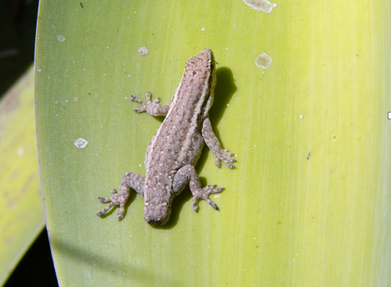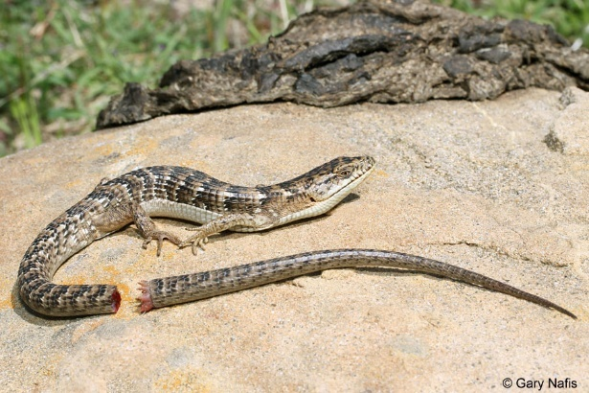
Nghiên cứu cũng chỉ rõ, trong khoảng 60 ngày kể từ khi bị mất đuôi, thằn lằn có thể tái tạo lại một chiếc đuôi gần như hoàn chỉnh. Tuy nhiên, cấu trúc đuôi mới này không giống hoàn toàn với đuôi ban đầu, bởi vì thay vì có xương cứng, phần đuôi tái sinh chủ yếu là mô sụn. Dù vậy, chiếc đuôi mới vẫn đảm bảo chức năng quan trọng như giữ thăng bằng, giúp thoát khỏi kẻ săn mồi, và thực hiện các hoạt động sống bình thường.
Khả năng tái tạo đuôi ở thằn lằn đã mở ra những tiềm năng to lớn trong nghiên cứu y học tái tạo cho con người. Các nhà khoa học hy vọng rằng, nếu hiểu rõ cơ chế tái sinh này, con người có thể phát triển các phương pháp điều trị tổn thương nghiêm trọng như mất chân tay, phục hồi tổn thương thần kinh hay tái tạo mô sau chấn thương. Một nghiên cứu bổ sung năm 2022 tại Viện Công nghệ Massachusetts (MIT) đã bước đầu xác định các gen liên quan đến việc kích hoạt tế bào gốc trong quá trình mọc lại đuôi, tạo tiền đề quan trọng cho ứng dụng lâm sàng trong tương lai.
Câu 1: Loài động vật nào được đề cập trong đoạn văn có khả năng mọc lại đuôi khi bị đứt?
A. Cá chép B. Ếch C. Thằn lằn D. Chim bồ câu
Câu 2: Thành phần chính của đuôi thằn lằn tái sinh sau khi mọc lại là gì?
A. Xương cứng B. Mô cơ C. Mô sụn D. Mô mỡ
Câu 3: Tại sao tế bào gốc đóng vai trò quan trọng nhất trong việc thằn lằn có thể mọc lại đuôi đã mất?
A. Vì chúng có khả năng di chuyển rất xa
B. Vì chúng có thể biệt hóa thành các loại tế bào cần thiết
C. Vì chúng có khả năng tự phát sáng
D. Vì chúng không cần năng lượng để sống
Câu 4: Khi ứng dụng khả năng tái tạo đuôi của thằn lằn vào nghiên cứu y học tái tạo, điều gì cần được làm rõ trước nhất để ứng dụng thành công trên người trong tương lai?
A. Kích thước của đuôi tái tạo B. Màu sắc của mô tái tạo
C. Cơ chế phân tử và di truyền giúp kích hoạt tế bào gốc
D. Khả năng mọc nhanh của đuôi
Câu 5: Giả sử một bệnh nhân bị mất một phần ngón tay trong tai nạn, dựa trên nghiên cứu từ khả năng tái tạo đuôi thằn lằn, phương pháp nào có thể là hướng đi hiệu quả nhất để phát triển lại phần ngón tay đã mất trong tương lai?
A. Ghép tế bào da từ người khác
B. Kích thích tế bào gốc của chính bệnh nhân biệt hóa thành xương, cơ và thần kinh
C. Chỉ sử dụng thuốc giảm đau và đợi tự phục hồi
D. Thay thế bằng ngón tay nhân tạo làm từ nhựa

Dựa vào các thông tin được cung cấp dưới đây để trả lời các câu hỏi từ 1 dến 5:
Trong cơ thể người, tế bào hồng cầu là loại tế bào máu có số lượng lớn nhất, với khoảng 4,2-5,4 triệu tế bào trong mỗi microlít máu (theo Hiệp hội Huyết học Hoa Kỳ, 2022). Tế bào hồng cầu có nhiệm vụ chính là vận chuyển oxy từ phổi đến các mô và cơ quan thông qua một protein gọi là hemoglobin. Đặc biệt, tế bào hồng cầu có hình đĩa lõm hai mặt, đường kính trung bình khoảng 7,5 µm, giúp tăng diện tích tiếp xúc và tăng cường khả năng vận chuyển khí oxygen hiệu quả hơn.
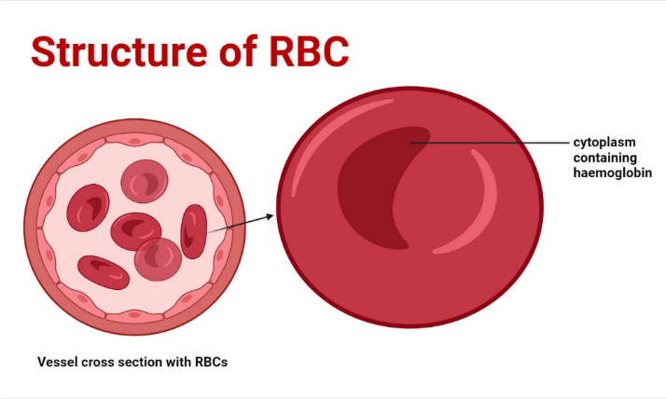
Điều đáng chú ý là tế bào hồng cầu không có nhân và các bào quan thông thường. Đây là một sự thích nghi đặc biệt giúp tăng thêm không gian bên trong để chứa lượng lớn hemoglobin. Tuy nhiên, việc thiếu nhân khiến tế bào hồng cầu không thể tự sửa chữa và sống lâu dài, do đó tuổi thọ trung bình của chúng chỉ khoảng 100-120 ngày. Mỗi ngày, cơ thể người trung bình phải sản sinh khoảng 200 tỷ tế bào hồng cầu mới để thay thế những tế bào già chết đi.
Một bệnh lý phổ biến liên quan đến tế bào hồng cầu là thiếu máu do thiếu sắt, chiếm tới 30% dân số toàn cầu theo WHO (2021). Khi thiếu sắt, cơ thể không thể sản xuất đủ lượng hemoglobin cần thiết, làm giảm khả năng vận chuyển oxygen. Các triệu chứng thường gặp bao gồm mệt mỏi, chóng mặt, da xanh xao, và suy giảm hiệu suất làm việc hoặc học tập. Do đó, việc bổ sung sắt đầy đủ thông qua chế độ ăn uống hoặc các biện pháp bổ sung khác là hết sức cần thiết nhằm duy trì sức khỏe và phòng ngừa bệnh lý thiếu máu.
Câu 1: Tế bào máu nào có nhiệm vụ chính là vận chuyển oxygen trong cơ thể người?
A. Tế bào bạch cầu B. Tế bào hồng cầu
C. Tiểu cầu D. Tế bào thần kinh
Câu 2: Tại sao tế bào hồng cầu có hình đĩa lõm hai mặt?
A. Để giảm kích thước
B. Để tăng khả năng vận chuyển chất dinh dưỡng
C. Để tăng diện tích tiếp xúc, giúp vận chuyển oxy hiệu quả hơn
D. Để giúp tế bào hồng cầu tự phân chia nhanh hơn
Câu 3: Vì sao tế bào hồng cầu có tuổi thọ ngắn hơn nhiều tế bào khác trong cơ thể?
A. Vì chúng có hình dạng đĩa lõm
B. Vì chúng không có nhân và các bào quan, không thể tự sửa chữa
C. Vì chúng liên tục vận chuyển oxygen
D. Vì chúng bị phá hủy trong phổi
Câu 4: Một người thường xuyên cảm thấy mệt mỏi, chóng mặt và da xanh xao. Khi đi khám, bác sĩ kết luận người đó bị thiếu máu do thiếu sắt. Phương án giải thích nào sau đây phù hợp nhất với trường hợp trên?
A. Tế bào hồng cầu có quá nhiều hemoglobin
B. Cơ thể thiếu hemoglobin khiến tế bào hồng cầu giảm khả năng vận chuyển oxygen
C. Tế bào hồng cầu không đủ số lượng nhân
D. Tế bào hồng cầu có quá nhiều nhân nên không vận chuyển oxygen được
Câu 5: Giả sử một vận động viên thể thao sống tại vùng núi cao, nơi không khí loãng, cơ thể vận động viên có xu hướng thích nghi bằng cách nào sau đây để đảm bảo đủ lượng oxygen cung cấp cho cơ thể?
A. Giảm số lượng tế bào hồng cầu để tiết kiệm năng lượng
B. Tăng sản sinh tế bào hồng cầu để tăng khả năng vận chuyển oxygen
C. Giảm lượng hemoglobin trong mỗi tế bào hồng cầu
D. Chỉ tăng cường lượng nước uống hàng ngày

Dựa vào các thông tin được cung cấp dưới đây để trả lời các câu hỏi từ 1 dến 5:
Lục lạp là bào quan đặc biệt trong tế bào thực vật, có chức năng chính là thực hiện quá trình quang hợp, chuyển đổi năng lượng ánh sáng thành năng lượng hóa học để nuôi cây và cung cấp oxygen cho môi trường sống. Theo một nghiên cứu năm 2022 của Viện Khoa học Thực vật Hoa Kỳ, mỗi milimet vuông bề mặt lá cây xanh trung bình chứa khoảng 500.000 lục lạp, trong mỗi lục lạp lại chứa khoảng 40-60 grana – là nơi tập trung các chất diệp lục giúp hấp thụ ánh sáng mặt trời.
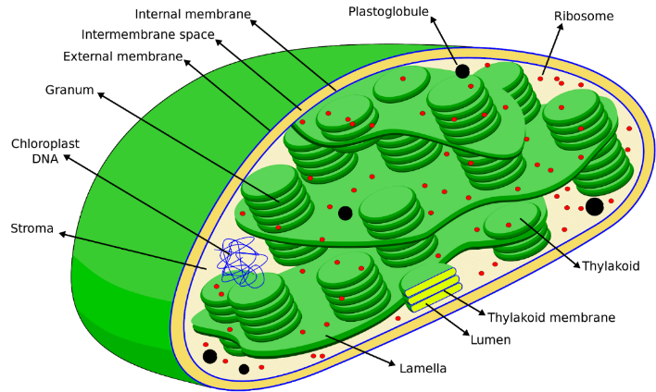
Quang hợp xảy ra trong các lục lạp, cụ thể là ở các màng thylakoid – nơi chứa chất diệp lục (chlorophyll). Quá trình này diễn ra theo hai giai đoạn chính: pha sáng và pha tối. Ở pha sáng, năng lượng ánh sáng mặt trời được hấp thụ để phân tách nước (H₂O) thành oxygen (O₂), proton và electron, đồng thời giải phóng năng lượng dưới dạng ATP. Ở pha tối, năng lượng ATP được sử dụng để chuyển đổi khí carbon dioxide (CO₂) từ không khí thành đường glucose (C₆H₁₂O₆), làm nguồn dinh dưỡng chính cho cây phát triển.
Quang hợp của thực vật đóng vai trò quan trọng trong chuỗi thức ăn và cân bằng khí quyển trái đất. Theo báo cáo của NASA năm 2021, quá trình quang hợp của các hệ sinh thái trên cạn và dưới đại dương đã hấp thụ khoảng 30% lượng khí CO₂ mà con người thải ra hằng năm, giúp làm giảm đáng kể hiệu ứng nhà kính và biến đổi khí hậu toàn cầu.
Tuy nhiên, sự phá rừng và ô nhiễm môi trường đang làm giảm mạnh số lượng thực vật và lục lạp trên trái đất, gây ảnh hưởng tiêu cực tới khả năng điều hòa khí hậu của hành tinh chúng ta.
Câu 1: Bào quan nào thực hiện chức năng quang hợp trong tế bào thực vật?
A. Ti thể B. Lục lạp C. Nhân tế bào D. Ribosome
Câu 2: Quá trình quang hợp của thực vật chủ yếu diễn ra tại đâu trong lục lạp?
A. Grana (màng thylakoid) B. Màng tế bào
C. Nhân tế bào D. Chất nền tế bào
Câu 3: Tại sao sự suy giảm diện tích rừng trên thế giới lại làm tăng nguy cơ biến đổi khí hậu toàn cầu?
A. Vì cây xanh cung cấp trực tiếp ánh sáng cho trái đất
B. Vì cây xanh và lục lạp làm giảm lượng oxygen trong khí quyển
C. Vì giảm quang hợp, dẫn đến ít CO₂ được hấp thụ, tăng hiệu ứng nhà kính
D. Vì thực vật làm tăng khí CO₂ trong khí quyển
Câu 4: Giả sử các nhà khoa học tìm ra một loài cây biến đổi gene có khả năng tăng gấp đôi số lượng lục lạp trong tế bào lá. Kết quả nào dưới đây là khả năng xảy ra cao nhất khi trồng rộng rãi loại cây này?
A. Lượng oxygen giảm mạnh trong khí quyển
B. Tốc độ hấp thụ khí CO₂ giảm xuống
C. Khả năng quang hợp tăng lên, giúp giảm lượng khí CO₂ nhanh hơn
D. Cây sẽ không thể sống sót vì dư thừa lục lạp
Câu 5: Các nhà khoa học đang nghiên cứu ứng dụng lục lạp nhân tạo vào môi trường đô thị đông dân cư để cải thiện chất lượng không khí. Theo lý thuyết, lợi ích lớn nhất của việc sử dụng lục lạp nhân tạo trong thành phố là gì?
A. Làm giảm số lượng cây tự nhiên trong thành phố
B. Tăng cường sản xuất khí CO₂
C. Hấp thụ khí CO₂, giải phóng oxygen, cải thiện chất lượng không khí
D. Làm tăng nhiệt độ đô thị

BÀI 3. PHẢN ỨNG HOÁ HỌC VÀ NĂNG LƯỢNG TRONG CÁC PHẢN ỨNG HOÁ HỌC

CÂU HỎI ĐÁNH GIÁ NĂNG LỰC
Dựa vào các thông tin được cung cấp dưới đây để trả lời các câu hỏi từ 1 dến 5:
Trong đời sống hằng ngày, nhiều hiện tượng quen thuộc như nấu ăn, đốt củi, sắt bị gỉ, nước vôi sủi bọt khi gặp acid… đều liên quan đến phản ứng hóa học. Phản ứng hóa học là quá trình trong đó các chất phản ứng biến đổi thành các chất mới – gọi là sản phẩm – có tính chất hoá học khác hoàn toàn so với ban đầu. Ví dụ, khi trộn bột sắt (Fe) và lưu huỳnh (S) rồi nung nóng, ta thu được sắt(II) sulfua (FeS) – một chất mới, màu đen, không còn tính chất từ của sắt. Đây là minh chứng rõ ràng cho việc hình thành chất mới – dấu hiệu nhận biết phản ứng hóa học.
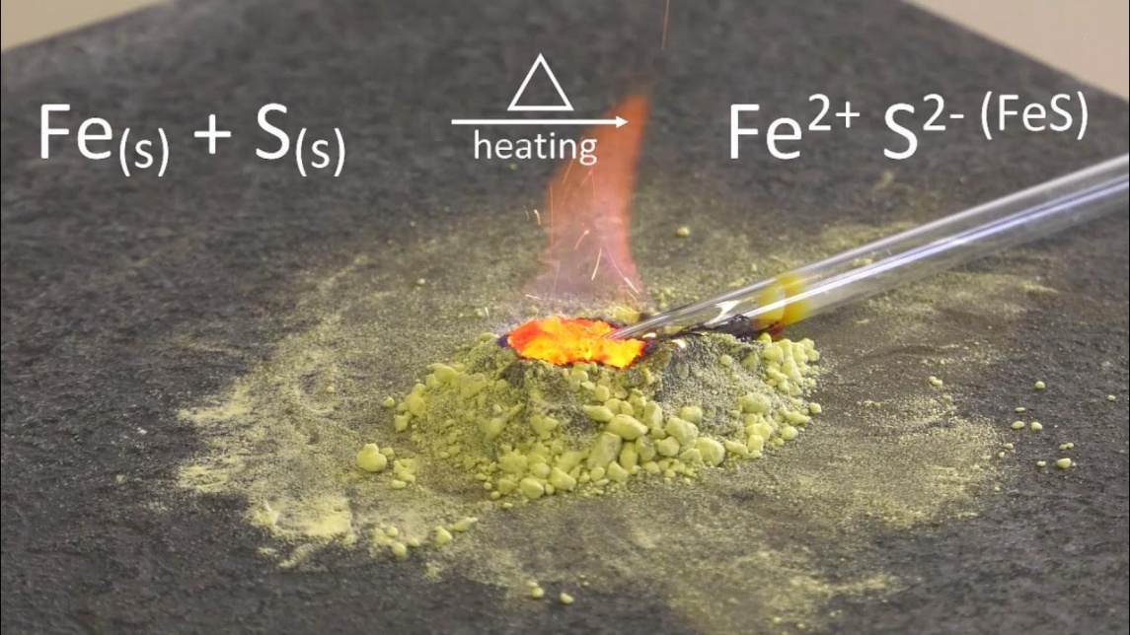
Một khía cạnh quan trọng khác của phản ứng hóa học là năng lượng. Một số phản ứng toả nhiệt, tức giải phóng nhiệt ra môi trường (như đốt cháy gỗ, đốt than, nấu ăn…). Một số khác lại thu nhiệt, tức hấp thụ nhiệt từ môi trường để xảy ra (như phản ứng phân hủy đá vôi, điện phân nước). Các phản ứng này không chỉ xảy ra trong phòng thí nghiệm mà còn gắn chặt với sinh hoạt và công nghệ – từ đốt nhiên liệu trong xe máy đến sản xuất thép, từ viên vitamin C sủi đến việc bảo quản thực phẩm. Nhận biết, phân tích và vận dụng hiểu biết về phản ứng hóa học sẽ giúp con người khai thác, cải tiến và bảo vệ môi trường tốt hơn.
Câu 1: Dấu hiệu nào dưới đây KHÔNG phải là dấu hiệu của phản ứng hóa học?
A. Xuất hiện chất kết tủa mới B. Xuất hiện bọt khí
C. Thay đổi trạng thái từ rắn sang lỏng D. Tạo chất có màu khác hoàn toàn chất ban đầu
Câu 2: Trong thí nghiệm nung bột sắt và lưu huỳnh, chất mới thu được là sắt(II) sulfua. Điều này chứng tỏ:
A. Đã xảy ra phản ứng vật lý B. Đã xảy ra phản ứng hóa học tạo chất mới
C. Không có thay đổi gì về tính chất D. Sắt chỉ bị nung nóng, chưa phản ứng
Câu 3: Tại sao việc dùng than, xăng, dầu để đốt cháy được xem là phản ứng toả nhiệt?
A. Vì tạo ra chất lỏng mới từ khí
B. Vì sinh ra ánh sáng và âm thanh
C. Vì toả ra nhiệt lượng lớn, phục vụ sinh hoạt và sản xuất
D. Vì làm thay đổi thể tích của vật liệu
Câu 4: Một học sinh cho viên vitamin C sủi vào nước, thấy có khí thoát ra và dung dịch sủi bọt. Em hãy phân tích và cho biết: đây là phản ứng hoá học gì, có thu nhiệt hay tỏa nhiệt không?
A. Phản ứng tạo muối và khí CO₂, có toả nhiệt
B. Phản ứng vật lý, không thu hay toả nhiệt
C. Phản ứng hoá học, có thu nhiệt từ môi trường
D. Phản ứng tạo bọt khí nitơ, không sinh nhiệt
Câu 5: Trong một nhà máy, người ta đốt than để tạo hơi nước làm quay tuabin phát điện. Nếu muốn chuyển sang mô hình bền vững hơn, em sẽ đề xuất phương án nào dựa trên hiểu biết về phản ứng toả nhiệt? Giải thích lựa chọn.
A. Giữ nguyên việc đốt than vì tiện lợi
B. Thay bằng củi vì cũng toả nhiệt và dễ cháy
C. Chuyển sang điện mặt trời vì không qua phản ứng hóa học toả nhiệt mà vẫn cung cấp năng lượng
D. Sử dụng xăng dầu vì dễ bảo quản và hiệu quả

Dựa vào các thông tin được cung cấp dưới đây để trả lời các câu hỏi từ 1 dến 5:
Phản ứng toả nhiệt là loại phản ứng hóa học giải phóng năng lượng dưới dạng nhiệt ra môi trường xung quanh. Khi xảy ra phản ứng, liên kết hoá học cũ bị phá vỡ và các liên kết mới hình thành, năng lượng dư thừa sẽ được giải phóng. Một ví dụ điển hình là phản ứng cháy của các nhiên liệu hóa thạch như than đá, xăng, dầu. Phản ứng cháy xăng (chứa chủ yếu là các hydrocarbon như octan – C₈H₁₈) sinh ra khí CO₂, H₂O và một lượng lớn nhiệt, được dùng để vận hành động cơ ô tô, xe máy, tàu thủy, máy bay. Theo ước tính, đốt cháy hoàn toàn 1 lít xăng có thể sinh ra khoảng 34,2 megajoule (MJ) năng lượng – tương đương khoảng 9,5 kWh, đủ để đun sôi 50 lít nước từ 25°C lên 100°C.
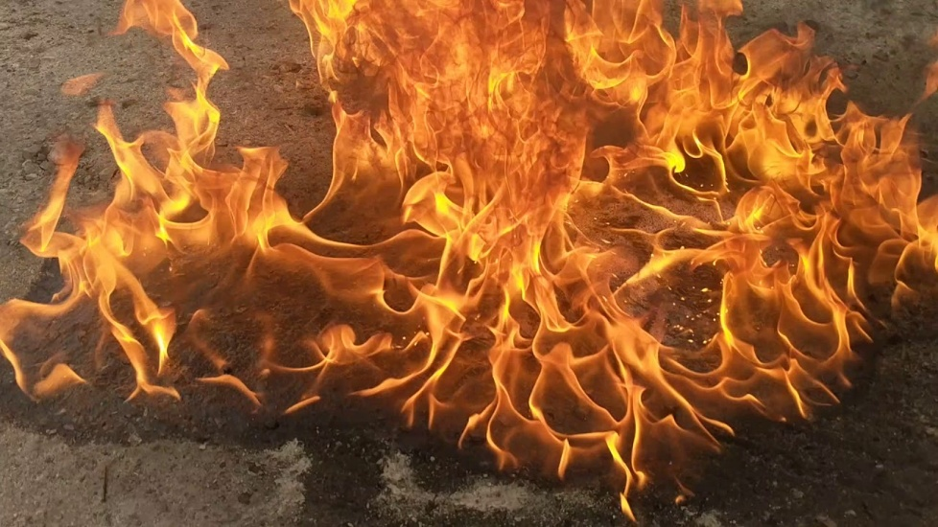
Phản ứng toả nhiệt cũng đóng vai trò quan trọng trong nấu ăn, sưởi ấm, luyện kim và sản xuất vật liệu. Tuy nhiên, việc sử dụng quá nhiều phản ứng toả nhiệt với nhiên liệu hóa thạch đang làm tăng hiệu ứng nhà kính và gây biến đổi khí hậu. Vì vậy, con người đang dần chuyển sang các nguồn năng lượng ít phụ thuộc vào phản ứng toả nhiệt như năng lượng mặt trời, gió, thuỷ triều – những hệ thống không sinh khí độc và không cần đốt cháy. Hiểu rõ cơ chế và vai trò của phản ứng toả nhiệt là bước đầu giúp lựa chọn giải pháp năng lượng hiệu quả và bền vững hơn cho tương lai.
Câu 1: Phản ứng nào sau đây là phản ứng toả nhiệt?
A. Điện phân nước thành khí H₂ và O₂ B. Đun nóng đá vôi thành vôi sống
C. Đốt cháy cồn trong không khí D. Cho muối ăn vào nước
Câu 2: Vì sao người ta gọi phản ứng cháy của xăng là phản ứng toả nhiệt?
A. Vì tạo khói đen và bụi mịn B. Vì làm tăng thể tích chất phản ứng
C. Vì giải phóng một lượng nhiệt lớn phục vụ máy móc D. Vì tạo ra chất khí mới
Câu 3: Một động cơ ô tô chạy xăng sử dụng phản ứng toả nhiệt để chuyển hóa năng lượng. Nếu 1 lít xăng sinh ra 34,2 MJ nhiệt, tại sao chỉ khoảng 25–30% năng lượng này được dùng để xe chuyển động?
A. Phần lớn nhiệt bị hấp thu bởi bánh xe
B. Động cơ chuyển nhiệt thành cơ năng không hiệu quả
C. Nhiệt bị hấp thụ hết bởi môi trường xung quanh
D. Phản ứng cháy không sinh nhiệt đều
Câu 4: Một nhà máy muốn giảm thiểu khí nhà kính mà vẫn cần năng lượng nhiệt để vận hành. Dựa vào hiểu biết về phản ứng toả nhiệt, em sẽ đề xuất phương án nào sau đây? Giải thích.
A. Dùng củi khô thay vì xăng vì củi ít gây ô nhiễm
B. Chuyển sang dùng điện mặt trời và lưu trữ bằng pin
C. Tăng cường đốt dầu để sinh nhiều nhiệt hơn
D. Tiếp tục dùng than vì toả nhiệt mạnh nhất
Câu 5: Một bếp ga đun nồi nước 5 lít từ 25°C đến 100°C trong 20 phút. Biết nhiệt dung riêng của nước là 4180 J/kg°C. Nếu toàn bộ nhiệt do đốt ga sinh ra được dùng đun nước, hãy ước lượng năng lượng tỏa ra từ phản ứng đốt cháy.
A. 1,57 J B. 1,57 MJ C. 1,75 J D. 1,75 MJ

Dựa vào các thông tin được cung cấp dưới đây để trả lời các câu hỏi từ 1 dến 5:
Không phải mọi hiện tượng xảy ra đều là phản ứng hoá học. Để xác định một phản ứng hoá học đã xảy ra, cần dựa vào dấu hiệu hình thành chất mới. Một số dấu hiệu phổ biến gồm: xuất hiện chất kết tủa (chất rắn mới), khí sinh ra (bọt sủi), màu sắc thay đổi rõ rệt, phát sáng, phát nhiệt hoặc hấp thụ nhiệt, tạo mùi mới… Ví dụ, khi nhỏ vài giọt hydrochloric acid (HCl) vào dung dịch sodium bicarbonate (NaHCO₃), thấy sủi bọt khí CO₂ – đó là dấu hiệu khí mới được tạo ra. Hoặc khi nhỏ dung dịch bạc nitrate (AgNO₃) vào dung dịch sodium chloride (NaCl), sẽ xuất hiện chất rắn trắng bạc chloride (AgCl) – chất kết tủa chứng minh có phản ứng.
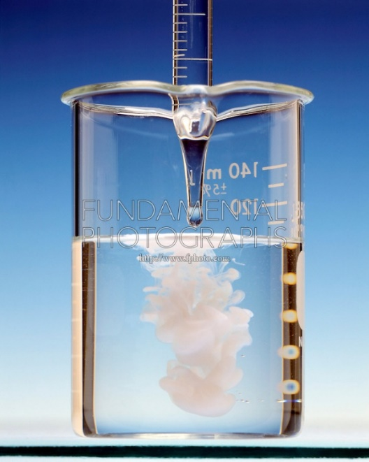
Tuy nhiên, không phải mọi sự thay đổi đều là phản ứng hoá học. Ví dụ, nước đông thành đá, đường tan trong nước, cồn bay hơi chỉ là thay đổi trạng thái vật lý, không có chất mới hình thành. Đặc biệt, có nhiều hiện tượng đánh lừa người quan sát: ví dụ sữa bị chua là do vi khuẩn chuyển hoá đường lactose thành acid lactic – là phản ứng hóa học biến tính sữa, nhưng mùi hôi có thể khiến người ta chỉ nghĩ đơn thuần là “thối đi do mùi của vi khuẩn”. Việc hiểu đúng bản chất các dấu hiệu giúp ta không bị nhầm lẫn giữa biến đổi vật lý và phản ứng hóa học, đồng thời giúp vận dụng kiến thức vào cuộc sống như xử lý nước, nấu ăn, bảo quản thực phẩm, sản xuất công nghiệp.
Câu 1: Trong các hiện tượng sau, đâu là dấu hiệu của phản ứng hoá học?
A. Muối tan trong nước B. Hơi nước ngưng tụ trên mặt kính
C. Xuất hiện chất rắn mới khi trộn hai dung dịch D. Đun nước sôi tạo hơi nước
Câu 2: Khi đun đường cát trắng đến nhiệt độ cao, đường chuyển màu nâu và bốc khói. Hiện tượng này có thể được xem là:
A. Thay đổi trạng thái vật lý B. Phản ứng hoá học có dấu hiệu toả nhiệt và tạo chất mới
C. Hiện tượng kết tinh D. Là sự bay hơi đơn thuần của chất rắn
Câu 3: Một học sinh trộn giấm (acetic acid) với bột baking soda (sodium bicarbonate) và thấy có bọt khí sủi mạnh. Em hãy phân tích dấu hiệu của phản ứng hoá học trong thí nghiệm đó.
A. Có sự đổi màu nên chứng minh là phản ứng hóa học
B. Có khí thoát ra nên hình thành chất mới
C. Không có dấu hiệu hình thành chất mới
D. Chỉ là phản ứng vật lý vì không có chất kết tủa
Câu 4: Em hãy cho biết hiện tượng nào sau đây là biến đổi vật lý, KHÔNG phải phản ứng hoá học.
A. Gỗ cháy thành than và khí B. Trứng chín khi nấu nước sôi
C. Sắt bị gỉ khi để lâu ngoài không khí D. Tuyết tan thành nước
Câu 5: Một bạn học sinh cho rằng: “Nếu có bọt khí thoát ra thì chắc chắn là phản ứng hoá học”. Em nhận xét nào dưới đây là chính xác nhất?
A. Đúng hoàn toàn, vì bọt khí là dấu hiệu rõ ràng của phản ứng hoá học.
B. Sai, vì có thể có bọt khí mà không có chất mới sinh ra, ví dụ nước sôi.
C. Đúng, vì mọi phản ứng tạo khí đều là phản ứng hóa học.
D. Sai, vì bọt khí chỉ có ở phản ứng vật lý như bay hơi.

Dựa vào các thông tin được cung cấp dưới đây để trả lời các câu hỏi từ 1 dến 5:
Phản ứng hoá học không chỉ là sự thay đổi của các chất mà còn là quá trình xảy ra ở cấp độ rất nhỏ – giữa các nguyên tử và phân tử. Trong phản ứng hoá học, liên kết hoá học cũ bị phá vỡ, các nguyên tử tái tổ hợp để tạo thành liên kết mới, sinh ra phân tử của chất mới. Ví dụ điển hình là phản ứng tạo amonia (NH₃) từ khí nitrogen (N₂) và hydrogen (H₂):
N₂ + 3H₂ → 2NH₃
Trong phản ứng này, liên kết ba trong phân tử N₂ và liên kết đơn trong H₂ bị phá vỡ, các nguyên tử N và H kết hợp để tạo phân tử NH₃. Số nguyên tử không thay đổi – chỉ cách chúng liên kết với nhau là thay đổi. Đây là đặc điểm then chốt của phản ứng hoá học.
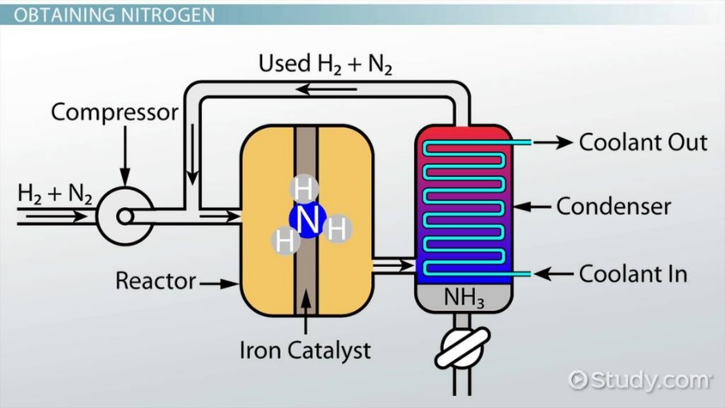
Mỗi phản ứng đều tuân theo định luật bảo toàn khối lượng: tổng số nguyên tử của mỗi nguyên tố trước và sau phản ứng luôn bằng nhau. Vì vậy, phương trình hoá học cần được cân bằng đúng, để phản ánh đúng số lượng phân tử tham gia và tạo thành. Hiểu được diễn biến ở cấp độ phân tử giúp ta giải thích được nhiều hiện tượng: từ vì sao cần đủ oxygen để đốt cháy nhiên liệu, đến vì sao chất xúc tác không thay đổi sau phản ứng. Đó là cách hóa học hiện đại tiếp cận thế giới vô hình – nơi các nguyên tử không ngừng tương tác và tạo ra mọi vật chất quanh ta.
Câu 1: Phản ứng hoá học xảy ra khi:
A. Các nguyên tử bị phá huỷ hoàn toàn B. Các nguyên tử bị biến thành nguyên tố mới
C. Các nguyên tử sắp xếp lại, hình thành liên kết mới
D. Các phân tử tan vào nhau mà không thay đổi
Câu 2: Quan sát phương trình:
N₂ + 3H₂ → 2NH₃
Phát biểu nào đúng?
A. Phản ứng tạo ra nhiều nguyên tử hơn ban đầu
B. Tổng số nguyên tử H và N không thay đổi
C. Phản ứng tạo ra nguyên tử mới là NH₃
D. Nitrogen bị biến thành hydrogen
Câu 3: Vì sao phương trình hoá học cần được cân bằng?
A. Để thuận tiện cho việc tính toán khối lượng
B. Vì các nguyên tử phải được sắp xếp đối xứng
C. Vì phải tuân theo định luật bảo toàn nguyên tử
D. Để phản ứng xảy ra nhanh hơn
Câu 4: Một học sinh nói: “Trong phản ứng hoá học, các nguyên tử biến mất và tạo thành chất mới.” Em hãy chọn phản hồi đúng nhất:
A. Đúng, phản ứng làm nguyên tử bị phá hủy và tái sinh
B. Sai, vì nguyên tử không biến mất, chỉ thay đổi cách liên kết
C. Đúng, vì chất mới không còn nguyên tử cũ
D. Sai, vì phản ứng tạo ra nguyên tử hoàn toàn mới
Câu 5: Trong phản ứng:
2H₂ + O₂ → 2H₂O
Một nhóm học sinh cho rằng: “Chỉ cần 1 phân tử O₂ và 1 phân tử H₂ là có thể tạo được 1 phân tử nước.” Em có đồng ý không? Hãy phân tích dựa vào số lượng liên kết và sự bảo toàn nguyên tử để chọn đáp án đúng nhất.
A. Đồng ý, vì chỉ cần các nguyên tử phản ứng là được
B. Không đồng ý, vì phản ứng cần 2 H₂ để đủ nguyên tử H tạo 2 H₂O
C. Đồng ý, vì nước chỉ cần có O và H là được
D. Không đồng ý, vì phải tạo khí H₂O ở thể khí nên cần nhiều H hơn

Dựa vào các thông tin được cung cấp dưới đây để trả lời các câu hỏi từ 1 dến 5:
Trong đời sống và thí nghiệm, chúng ta gặp vô số hiện tượng: đun nước sôi, kim loại bị gỉ, làm đá viên, nướng bánh, trộn muối vào nước... Tuy nhiên, không phải thay đổi nào cũng là phản ứng hóa học. Một phản ứng hoá học xảy ra khi các chất ban đầu biến đổi thành chất mới, với các phân tử và tính chất hoá học khác hoàn toàn. Ví dụ, khi đốt cháy giấy, carbon trong giấy kết hợp với oxygen tạo thành CO₂ – chất khí mới. Khi sắt bị gỉ, nó phản ứng với hơi nước và oxygen để tạo thành oxide sắt – một chất khác hẳn sắt ban đầu.
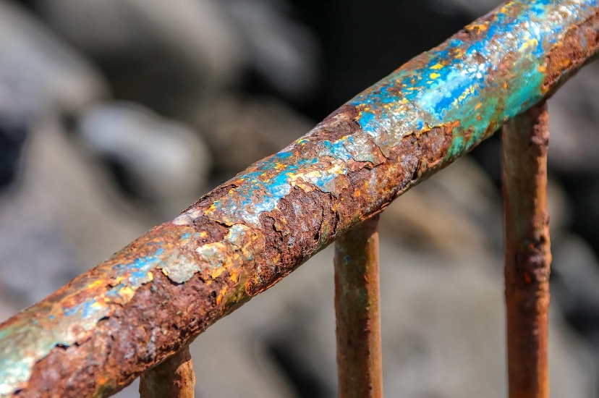
Ngược lại, biến đổi vật lý là những thay đổi không tạo chất mới, thường chỉ là thay đổi trạng thái (rắn – lỏng – khí), kích thước, hình dạng. Ví dụ: nước đá tan thành nước, cồn bay hơi, muối tan trong nước… Trong những trường hợp này, dù hình dạng hay trạng thái thay đổi, bản chất phân tử của chất không đổi.
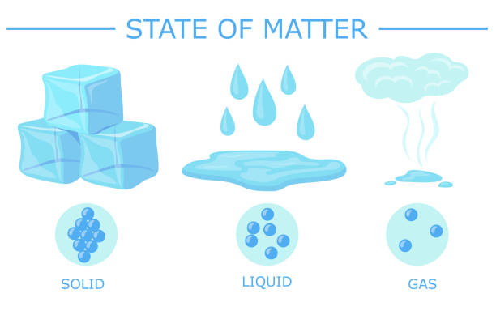
Tuy nhiên, một số hiện tượng có thể gây nhầm lẫn. Ví dụ: nướng bánh làm bánh đổi màu và mùi → là phản ứng hoá học. Nhưng nghiền nhỏ viên đá thì chỉ là biến đổi vật lý. Việc phân biệt đúng hai loại thay đổi này giúp học sinh áp dụng kiến thức hóa học một cách chính xác, tránh hiểu sai trong các bài tập cũng như trong thực tế.
Câu 1: Hiện tượng nào sau đây là phản ứng hóa học?
A. Nước bay hơi khi đun sôi B. Sắt bị gỉ sau một thời gian để ngoài không khí
C. Đá bị đập vỡ thành nhiều mảnh nhỏ D. Rượu bị đông lạnh khi hạ nhiệt độ sâu
Câu 2: Khi cho muối ăn vào nước và khuấy đều, ta thu được dung dịch muối. Nhận xét đúng nhất là:
A. Đã xảy ra phản ứng hóa học tạo chất mới
B. Đây là hiện tượng vật lý vì không có chất mới hình thành
C. Muối bị biến đổi thành khí
D. Có kết tủa nên là phản ứng hóa học
Câu 3: Vì sao việc đốt cháy giấy được xem là phản ứng hoá học?
A. Vì hình dạng giấy thay đổi B. Vì giấy chuyển từ rắn sang khí
C. Vì có ánh sáng và nhiệt phát ra
D. Vì tạo chất khí mới như CO₂ và hơi nước, chứng tỏ có chất mới sinh ra
Câu 4: Một học sinh đun chảy sáp nến, sau đó đốt cháy. Phần nào là biến đổi vật lý, phần nào là phản ứng hoá học?
A. Cả hai là biến đổi vật lý B. Cả hai là phản ứng hóa học
C. Đun chảy là vật lý, cháy là phản ứng hóa học
D. Đun chảy là phản ứng hóa học, cháy là vật lý
Câu 5: Một số hiện tượng sau đây dễ gây nhầm lẫn. Em hãy chọn trường hợp là biến đổi vật lý, KHÔNG phải phản ứng hoá học:
A. Trứng chín khi luộc B. Màu nâu của thịt khi nướng
C. Tuyết tan chảy thành nước D. Bột mì nở ra khi nướng bánh

